0802 Convulsiones y progresos del siglo XX
Un mundo nuevo se ha ido gestando, anunciado, preparando a los largo del siglo. Se basa en las tres grandes explosiones de estos años: la explosión demográfica, la explosión tecnológica y la explosión cultural. La primera supone un paso de 2.000 millones a 6.000 millones de habitantes en los cien años del siglo. La segunda supone una revolución en las comunicaciones motivada por el progreso de la informática, de la internética y la cibernética. La tercera se basa en el incremento de las oportunidades, el desarrollo cultural de la mujer y el progreso espectacular de casi todas las ciencias que originan una nueva forma de pensar.
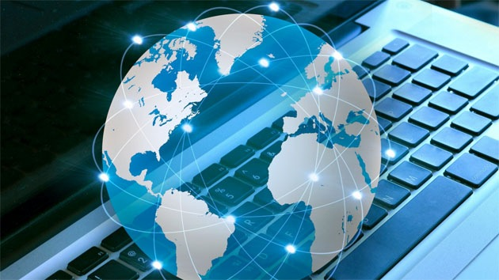
1. La explosión demográfica
Comenzó el siglo XX con 2,000 millones de habitantes y al llegar el año 2000 eran 6.000 millones lo que habitaban el planeta. En el momento actual 250.000 al día que compartirán con nosotros tierra, alimentos y agua. O por lo menos lo intentarán, ya que más del 90% de estos niños nacen prisioneros en países del Tercer Mundo. Religión, sociedades patriar-cales e intereses políticos y económicos han mantenido a lo largo de la historia posturas contrarias al descenso en las tasas de natalidad y han estrechado el cerco en torno a la mujer. ¿Por qué?
Al estudiar la población mundial, lo primero que interesa conocer es cuántas personas viven actualmente sobre la Tierra y cómo ha evolucionado y evolucionará en el futuro el número de habitantes.
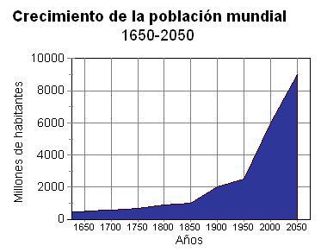
En la fecha del 2017 la población total de nuestro planeta cruzó el umbral de los 7.000 millones de personas y se calcula que en el año 2050 superará los 9.000 millones. Esto indica un crecimiento muy rápido y sostenido, pero no siempre ha sido así. Durante largos período: históricos, la población humana permaneció prácticamente estable.
El número de nacimientos era cas: igual al de muertes y eso impedía que las socie-dades crecieran. Además, cuando por fin conseguían crecer, con frecuencia una epide-mia, una guerra o una hambruna diezmaban buena parte de la población.
Cada vez somos más. En el final del siglo XX habia cerca de seis mil millones de personas sobre la tierra y cada año se pueden sumar 95 millones más. La ONU calcula que en el año 2.050 habrá entre 9.000 y 11.200 millones de personas en el mundo. A pesar de ello podemos estar de enhorabuena, ya que los dramáticos cálculos de Tomás Malthus hace doscientos años que predecían una catástrofe demográfica -“La capacidad de crecimiento de la población es infinitamente mayor que la capacidad de la tierra para producir alimentos”-, de momento no se ha cumplido. No obstante, son cifras que están ahí y que sobrevuelan nuestras cabezas recordándonos que esas probabilidades están presentes.
Los hechos demuestran que dar de comer a tantas bocas está provocando un fuerte deterioro medioambiental que deja especial huella en los países del Tercer Mundo. Allí la pérdida de los bosques y especies, la contaminación de lagos, ríos y océanos, la acumulación de gases invernadero y destrucción de la capa de ozono preservadora de la vida terrestre, son consecuencias derivadas de la política llevada a cabo por aquellos gobiernos.
La pobreza les ha conducido a una sobreexplotación de los recursos naturales en un intento fallido por pagar su deuda externa. Al final, los pobres han vendido o alquilado sus mejores tierras a los ricos por no poder atenderlas, y ellos se han tenido que ir a los bosques, a degradar suelos para poder alimentar a sus familias. Nos hallamos ante una espiral descendente donde la pobreza contribuye directamente a un crecimiento de población: Se necesitan hijos para trabajar en el campo, llevar dinero a casa y asegurar en cierta forma el sustento en la vejez.
El agotamiento de los acuíferos, la escasez de alimentos y la deforestación están empezando a afectar a las perspectivas económicas mundiales.
La escasez de alimentos, agotamiento de los acuíferos, de las pesquerías y la defo-restación están empezando a afectar a las perspectivas económicas mundiales, pero más que por la cantidad -a juzgar por los hechos- nos atreveríamos a decir que por la distribución, por el desigual reparto que permite que los ricos sean cada vez más ricos y los pobres más pobres. Sólo EE.UU. consume la mitad de los recursos no renovables del planeta y su población sólo supone el 5% de la población mundial.
En 1982 en el Reino Unido, se gastaron más de 235 millones de dólares en ayudas para adelgazar, mientras que se donaron 50 millones para el Tercer Mundo. Siguiendo con las incongruencias, un porcentaje muy elevado de la población china actual es obesa debido a una sobrealimentación, y se han triplicado los casos de diabetes y cáncer debido a un consumo excesivo de grasas animales como parte de la dieta diaria.
El crecimiento demográfico es uno de los rasgos dominantes del siglo XX. A una población mundial de cuatro mil quinientos millones de personas, cada año se suman ochenta millones más, o sea, más del doble de la población española actual, o la de México entera. En ningún momento de la historia ha sido tan numerosa la población ni nunca ha sido tan rápido su índice de crecimiento.
El crecimiento demográfico a través del tiempo
Durante el tiempo que el hombre ha vivido sobre la Tierra, su índice de crecimiento ha sido bastante lento. Aunque apenas se dispone de datos anteriores a 1800, el aumento de la población fue casi imperceptible durante miles de años. Es al llegar a los últimos dos siglos cuando las cifras se disparan.
Un núcleo de población crece cuando hay más nacimientos que muertes. El índice de natalidad es la relación entre el número de nacimientos anuales por cada mil personas del total de la población. El índice de mortalidad es la misma relación, aplicada a las defunciones. Ambos sirven para comparar el número de nacimientos y muertes en los distintos países.
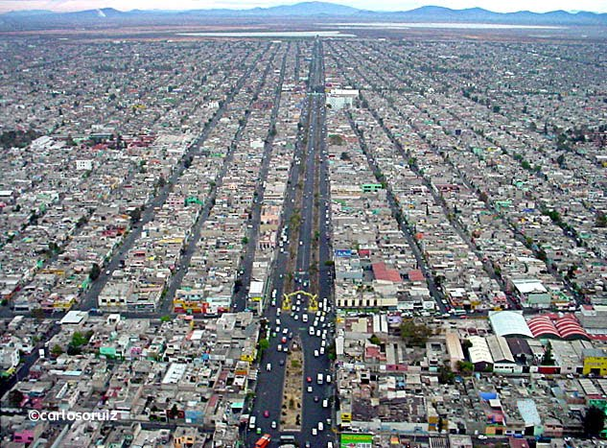
Signo de la explosión demográfica
El índice de crecimiento es la diferencia entre los índices de natalidad y mortalidad. Por ejemplo, si un país tiene diez millones de habitantes y en un año nacen doscientas mil personas y mueren cien mil, al cabo de un año la población será de diez millones cien mil personas con un índice de crecimiento de diez por mil o del uno por ciento.
Hacia el año 8000 a.C, durante la llamada revolución neolítica o nueva Edad de Piedra, se produjo un notable crecimiento demográfico. En varias partes del planeta el hombre aprendió a cultivar la tierra y a obtener los alimentos necesarios para su subsistencia, que hasta entonces provenían de la caza, la pesca y la recolección de frutos silvestres.

El nacimiento de la agricultura le obligó a abandonar la vida nómada y las primeras comunidades sedentarias se formaron al establecerse varias familias en un mismo territorio. La revolución demográfica suscita miedo y esperanza: miedo, desde la sorpresa de saber que “el mundo es joven” y desde la actitud maltusiana de dudar si no “somos ya demasiados”; esperanza, al comprobar la existencia de maravillosos recursos para el progreso. La mitad de la humanidad prácticamente está en período de desarrollo vital, pues hasta los 30 años (primera edad) el hombre está en camino de crecer y de “prepararse”. ¿Prepararse para qué? Para la vida, para el trabajo, para la sociedad, para el porvenir.

Los pueblos con una gran “masa juvenil e infantil” ocupan hoy más de la mitad de la tierra. La población agrícola se transforma rápidamente en población urbana, crecen las megalópolis, se incrementan los movimientos inmigratorios y emigratorio, el planeta tierra se puebla de grupos humanos muy diferentes en economía, en desarrollo y en satisfacción de las necesidades básicas del hombre.

Si entendemos que la primera edad de la vida humana, de 1 a 30 años, necesita educación y asistencia de los adultos, sentimos desconcierto ante la urgencia de fomentar los cauces para que los seres que no han llegado a la madurez productiva reciban todo lo que deben encontrar en su entorno vital.

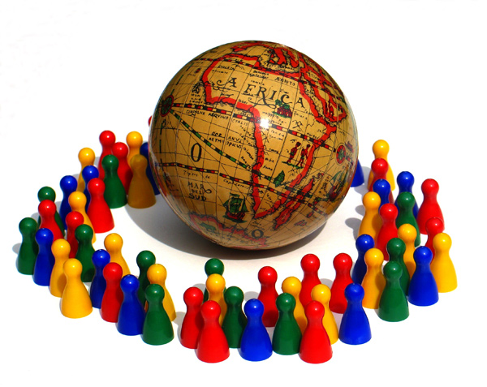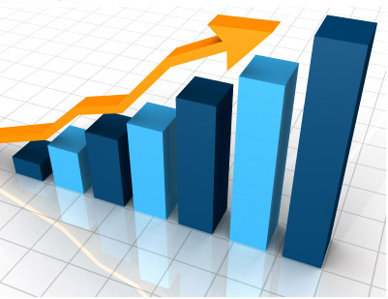

Es falso que la superpoblación mundial sea un mal. Es la mayor riqueza del mundo, pues si se explotan con inteligencia los recursos disponibles hasta treinta veces más de habitantes puede tener y sostener el globo terráqueo. Claro que, si no se planifican bien los recursos, los trabajos, los alimentos y las relaciones, habrá zonas desequilibradas y la saturación poblacional será una amenaza.

La tecnología de vanguardia se presenta en nuestros días como la estrella luminosa de la promoción y del progreso. Y las tecnologías de la Información y de la comunicación tienen ya su sigla incompatible (TIC), por lo que reclaman una atención preferente y eficaz de todos los que trabajan por la humanidad.

Ese campo tributario de la ciencia y de la economía por igual se desarrolló rápidamente en la segunda parte del siglo XX. Las tecnologías de comunicaciones, del transporte de datos, del almacenaje de informaciones, ha supuesto y está reclamando un nuevo estilo de educación de la población humana. El empleo del método científico, la abundancia de investigadores anónimos en los millones de laboratorios que pueblan el mundo y las inversiones gigantescas en investigación contribuyeron al avance de la ciencia y la tecnología modernas.

Algunas tecnologías como la computacional y la informacional, se desarrollaron tan rápidamente que resultaron ingobernables y con frecuencia manipulables. El mensaje llegó a ser no la verdad, sino el medio, como recordaba Marshall Mac Luhan en sus influyentes obras literarias. Los instrumentos, o las plataformas y soportes instrumentales de la primera mitad del siglo XX se quedaron envejecidas en la segunda mitad. Y las que fueron masivamente amadas por el hombre en la segunda parte, comenzaron a ser barridas al terminar la centuria. Al amanecer el siglo XXI nuevas oleadas se presentan como deslumbrantes.

La radio, el radar y la prensa gráfica, grabación de sonido, la telefonía fija, el cinematografía de salón, el fax de oficina, el motor regido por hidrocarburos, etc. fueron tecnologías clave que allanaron el camino a la invención de nuevos instrumentos del porvenir.

Los hombres que se formaron para ser dueños de esos resorte en la segunda mitad del siglo XX se preguntan hoy si pueden seguir formando a las nuevas generaciones para su uso y explotación o si hay que cambiar de perspectiva, en vista a los que parece avecinarse o a lo que ya, de hecho, se está extendiendo rápidamente por el universo.

En los pocos años que han transcurrido del siglo XXI parece surgir la respuesta a ese interrogante. La tecnología sigue avanzado de forma acelerada, progresando rápidamente en casi todos los campos de la ciencia. La tasa de desarrollo de los computadores es un ejemplo de la aceleración del progreso tecnológico. Ello lleva a los científicos a pronosticar el incremento de una “singularidad tecnológica” en este siglo. Y a los educadores, o responsables de la educación a la necesidad de preparar a los hombres para lo que, con toda certeza no sólo probabilidad, se ve surgir en el horizonte.

Muchos sociólogos, como Hans Gadamer, Lewis H. Morgan, Leslie White y Gerhard Lenski, consideran los cambios tecnológicos como el factor principal de desarrollo de las civilizaciones. La concepción de Morgan (las tres etapas de la evolución: salvajismo, barbarie y civilización) puede dividirse por ciertos hitos tecnológicos como el uso del fuego, el arco y la alfarería en el salvajismo; la domesticación de animales, la agricultura y el trabajo con metales en la barbarie; y el alfabeto, la escritura, la entrada e la máquina, en la civilización. Pero luego surge el proceso imparable del pensamiento organizado y sometido, crecientemente complicado, a los instrumentos técnicos del manejo humano, de tal formo que, si falla el instrumento, se altera el pensamiento.

En la etapa final, el ritmo de crecimiento ya no es aritmético, sino geométrico. La máquina del progreso enloquece y ya no hay forma de pararla, ni tampoco regular su desarrollo. Se dispara de forma irremediable.

White sospecha que la función principal de la cultura es «aprovechar y controlar la energía». Su proceso parece regido por la naturaleza en sus primeros estadios: la energía de los músculos al comienzo: la de los animales domesticados después. En el segundo momento, usan la energía de animales domesticados. Entonces los recursos naturales son transformados bajo control inteligente: revolución agrícola de cultivos o uso de productos de reserva luego.

Pero, al llegar a la siguiente etapa, la del carbón para empezar y del petróleo o del gas después, amanece otra posibilidad, que se asociará a la energía nuclear, que desenca-denará ya rivalidades y procesos difíciles o imposibles de frenar. Serán los tiempos de la energía radiactiva y del gobierno de hecho de los científicos de laboratorio que, cada vez precisan más de instrumentos de mando, que ni ellos mismos pueden controlar a voluntad.

Es la época en que la fuerza de la inteligencia se traspasa a los artilugios que pueden calcular en millonésimas de segundo millones de operaciones. Es decir, hemos llegado a nuestra situación actual, que como mancha de aceite salta de los países ricos al resto del planeta tierra.

Cristianismo y maltusianismo

El cristianismo se opone frontalmente al maltusianismo no solo por principio ético sino por calculo científico, económico y geográfico La vida es un regalo. Los hombres, individual y colectivamente, son un don de Dios. Y se empeña el cristianismo en afirmar que la tierra tiene posibilidad de producir alimentos, agua y espacio físico, seguridad y salud, para que muchos más habitantes del planeta puedan coexistir dignamente: unos pensadores dicen que hay posibilidades para diez veces más de habitantes y los más optimistas piensan que hay sitios para 40 veces más.

La cuestión no es evitar comensales en la mesa de la humanidad, sino poner en funcionamiento la inteligencia dada por Dios para mejorar el hábitat, la agricultura, el aprovechamiento del agua dulce y el espacio para construir viviendas. Esta es una labor de los cristianos, que miran con horror el aborto, pues es matar seres humanos cuando ya tiene un suficiente grado de gestación en el vientre materno. Exterminar ese ser que avanza es una aberración en la que el materialismo y el egoísmo confluyen.

Otra cosa es fomentar una sexualidad que camine a una paternidad responsable. Evitar un fecundación no es lo mismo que matar un ser humano concebido. ¿Pero cuando se puede decir que el embrión, el cigoto o el feto es humanos? Es el punto de discrepancia, más entre los biólogos que entre los moralistas. El cristianismo ve como realidad bella y gratificante el places sexual inevitable como instinto básico en el ser humano. La polémica entre la valoración de esa relación entre sexualidad y natalidad es donde se puede poner el centro de las polémicas.

El sentido común y la exigencia de la naturaleza humana exigen en este campo el pluralismo de respuestas y el respeto a las actitudes de las personas. No puede pensar los mismo un vitalista hidú que un pragmatistas europeo o americano. Pero el uno y el otro deben ver como una crimen el asesinato de un niño recién nacido o a punto de nacer. No cabe duda de que, aunque hoy tanas naciones tienen leyes autorizando el aborto en las primeras etapas de la gestación, llegará un día en que todos coincidirán en respetar la via real del ser humano en camino.

2. La explosión tecnológica

Existen en el mundo de hoy tres ondas expansivas proceden de tres gigantescas explosiones que sacuden a la humanidad, o mejor que la sacudieron a lo largo del siglo XX.

Son las tres bombas de efecto retardado: le demográfica, que hace posible el llegar al final de la primera década del siglo XXI sobrepasando los 6.000 millones de habitantes, cuando hace cien años sólo habitaban el planeta 2.000 millones; la ética e ideológica, que pone en la mente de los hombres una confrontación generalizada de valores vitales como nunca se había dado en la historia. Y la tecnológica, que entrega en manos de los humanos un abanico portentoso de recursos, o “Técnicas de Información y Comunicación” (TIC), y en manos de los educadores nuevas fórmulas o “Técnicas de Aprendizaje y Comprensión (TAC)

La vida de los hombres que habitarán el planeta tierra en el siglo XXI estará muy condicionada por esas tres explosiones que se dieron en el siglo anterior, en el XX, pero que son ya fenómenos irreversibles y tienen muchos aspectos positivos, aunque generan también múltiples riesgos.

La tecnología expansiva se presenta como la otra gran revolución arrolladora, la otra explosión trasformadora, más espectacular por ser más inmediata. No amanece día en que, cabalgando de forma salvaje sobre el corcel de una economía desbocada, surja un nuevo artilugio que atrae la atención de posibles usuarios, que en realidad son clientes comerciales. Los anuncios comerciales se suceden, los complejos personales de no estar al día se incrementan, las sorpresas nunca cesan.

Aparatos de todos los tipos y para todos los usos invaden la vida moderna, de forma que el hombre se aparta de la naturaleza limpia y primitiva y se regocija en los aromas embriagadores de nuevas ofertas que van desde el mecanismo automático para limpiarse las uñas hasta el ascensor o elevador que anuncia con voz de señorita cautivadora en qué piso del edificio acaba de llegar, por si desea el pasajero detenerse en él.

Circulan trenes sin conductor, vuelan aeroplanos teledirigidos capaces de bombardear sin tripulación que los mantenga seguros, se abren puertas de viviendas con sólo decir “puerta ábrete”, se activa desde el hospital el desfibrilador colocado en el corazón de un paciente que camina por una calle distante, la pantalla del ordenador personal escribe lo que se va pronuncia con voz metalizada y previamente ensayada para que el programa grabado en el disco duro identifique la tonalidad.

Nunca como hoy el mundo tan comunicado, tan tecnificado, ha estado sin embargo tan lleno de personas menos comunicadas, tan individualizadas. Y nunca como hoy los hombres actuales, que adquieren un instrumento curioso y sorprendente con tanta facilidad, sienten de inmediato el deseo de contar con recursos para adquirir otro mejor o simplemente de fabricación posterior, entre los que anuncian las empresas productoras.

Los recursos son tantos que admira el ingenio humano para inventar continuamente productos e instrumentos que hasta hace poco tiempo sólo estaban reservados para las tramoyas de los films de ciencia y ficción o para los ensayos de los laboratorios sofisticados.

La revolución tecnológica invade el mundo hasta hacer perder a sus habitantes la capacidad de sorpresa y de admiración, aunque no la de curiosidad insaciable y la de vanidad ostentosa. Cada día amanece con una nueva oferta que ilumina los ojos, no sólo de los de los inmaduros y de los ingenuos, piénsese en los niños y adolescentes, sino de los más avezados en el uso de los nuevos inventos

Las áreas en donde acontecen las transformaciones tecnológícas deben ser conocidas por todos los que piensan y quieren entender la vida presente, ya por los hombres para darse idea del mundo al que hemos llegado, ya por los dirigentes y los animadores de la sociedad para poder realizar mejor su misión de orientadores e iluminadores. Pero ¿cómo es posible saber o clasificar todas las áreas en que la tecnología hoy se siente desbordada?

Podemos hacer un intento de ordenación, sabiendo que no lo vamos a conseguir. Acaso podamos movernos por siete campos, por siete días de la semana tecnológica o por siete signos sensibles (¿los llamamos sacramentos?) de lo que se esconde detrás de sus apariencias

a) Area visual.

Afecta a la reina de los sentidos, que es la vista. La captación de la luz por unos fotorreceptores y del color por otro tipo de neuronas ópticas colocadas en la segunda de las diez capas de la retina, da origen a inmensidad de instrumentos externos que producen, modifican o encauzan la sensación humana de los ojos.

Se multiplican las tecnologías que juegan con los ojos y con las miradas. La fotografía digital ya no necesita planchas cubiertas de sales y ácidos impresionables y luego revelados en papel. Hoy surgen cámaras que registran electrónicamente figuras e impulsos con una resolución grande. Se emplean ingeniosas luminotecnias en escaparates, en pantallas pequeñas o gigantes, usando luces naturales o rayos artificiales, como los láser o los máser. Sirven parta ilustrar monumentos y hasta para crearlos y recordarlos con radiaciones figurativas en conmemoraciones o espectáculos atractivos.

Los progresos que juegan con la visión han experimentado portentosos desarrollos. Cine participativo, y con frecuencia holográfico y tridimensional que deja anticuados los mejores filmes de efectos espectaculares de otros tiempos. Ya no es preciso acudir a salas especiales de cinemascope o con lentes adecuados para cada espectador a fin de experimentar tales efectos pues se pueden disfrutar en el propio hogar con videos proyectado en pantallas de plasma.

La tecnología de la imagen se ingenia para producir atractivos escaparates inteligentes, lo cuales reclaman la atención con anuncios luminosos y policromados irresistibles. Incluso pueden diferenciar si el observador es varón o mujer, si es niño o adulto. Y según de quien se trate le pueden acocar o alejar los artículos expuesto para ser vistes desde el cristal. Se diseñan figuras irreales cambiantes o moldeables. Se perfilan siluetas y fotografías vivas. Se juega con reclamos que acompañan al espectador curioso, se vigila al posible terrorista en los aeropuertos o se espía al adversario político en sus reuniones más secretas.
Hasta el soldado puede llevar gafas de visión nocturna que le da una insospechada superioridad sobre el adversario. Y desde un satélite a 300 kms. de altura se puede sacar fotografías con errores inferiores a un par de centímetros.

La TV, que en otros tiempos era transmisión de imagen a distancia, amplía hoy de tal modo sus servicios diversos que lo mismo transmite teletexto a gusto o deseo del consumidor que abre el abanico de sus opciones y configura redes de emisión con cientos de programas simultáneos ofrecidos al posible consumidor; y todo puede llegar por espacio abierto vía satélite (espacial) o por cable de fibra óptica (especial)

Y no se debe olvidar el poder de la Televisión y sus derivados: videos, pantallas interactivas, lectores ópticos, receptores de diverso tipo y función, que son exponente de las grandes transformaciones de los últimos tiempos.

Los proyectores de imagen aspiran hoy a entrar en las aulas en forma de pantallas digitales, que son mucho más que superficies blancas capaces de recibir la imagen de proyectores convencionales. Son elementos de oferta con accesorios capaces de registrar respuestas diferenciadas de cada espectador del aula escolar o cuantificar respuestas, comportamientos, vacilaciones, de modo personalizado, si se incorpora una cámara web orientada a los presentes. Depende del técnico manipulador el que se actúe con intención de vulgar espionaje o con oferta de registro autoeducativo para un mejor aprovechamiento.

b) Area sonora y recursos de audición.

La tecnología del sonido no es menos novedosa que la visual en los tiempos actuales. Se descubrieron hace casi dos siglos las ondas herzianas y se inventó la radio, el teléfono, el telégrafo y diversos recursos por vía de cable metálico. Pero lo que nunca se sospechó hasta hace unas docenas de años es que todo el globo terráqueo estaría al alcance de un pequeño teléfono móvil o celular, de un minivideoteléfono, llevado en el bolsillo sin molestia.

En los países desarrollados existen más millones de esos teléfonos móviles individuales que los que se mantienen en las paredes de las viviendas, de las calles o de las oficinas. O mejor dicho, ya no son teléfonos, sino terminales multiuso que pueden recoger mensajes, fax, imágenes televisivas, contactos de internet, música almacenada, agendas personales y mil cosas más.

Llegan a convertirse en una eficaz oficina con depósito de datos, con señales de alarma horaria, con máquina digital de fotografía, con calculadora, con servicio de consulta en diversos campos: leyes, datos económicos, tiempo atmósférico y hasta itinerario rápido por GPS cuando de las calles urbanas se trata. Todo esto indica que ya no son teléfonos convencionales sino videoteléfonos inteligentes. Resulta muy numerosa la gama de grabadoras o reproductoras de sonido mediante su registro y conservación en impulsos magnéticos (magnetofón) o por otros modos más sofisticados de grabación o reproducción sonora.

Las diversas emisoras de radio, las cadenas o las independientes, se multiplicaron a lo largo del siglo XX. Son también usuarias de la voz, de la música y de la canción, de los efectos especiales, de las entrevistas, de los servicios informativos.
En la medida en que se van tecnificado, se enriquecen con programas de limpieza de sonido, con archivos electrónicos, con difusión por vía de internet de alcance planetario, con posibles filtros de audiencia. Emiten en diversidad de onda: de frecuencia modulada, de alcance normal, de onda corta. En muchos ambientes en que otros recursos ven limitados sus alcances se convierten en medios vehiculares privilegiados.

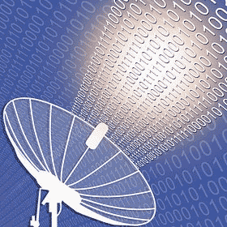

Ese camino de cambio tecnológico llevan también los otros recursos auditivos que han sido tradicionales y masivamente usados. Tales son las grabaciones musicales estereofónicas, los registros magnetofónicos de mensajes selectivos, las magnéticas cintas diminutas (en casettes o en otros sistemas), los chips de registro que pueden quedar insertados en la ropa o en la misma piel de quien deber ser seguido a distancia.

Los nuevos instrumentos de audición (Mp3, Mp4), que pueblan los oídos (o las orejas) sobre todo de la gente joven en las aulas, en las cafeterías, en los parques, en los vehículos y hasta en la intimidad de los hogares o de las fábricas y oficinas, avisan de los cambios tecnológicos que sin cesar se suceden.

c) Area verbal escrita, o de prensa actualizada

Afecta a los medios de comunicación vinculados con la noticia o con la propaganda comercial. La tradicional prensa que surgió en el siglo XVIII, si bien los primero escritos periódicos conocidos datan de la Roma del siglo I es desbordada por el torbellino de los medios nuevos. Hasta la mejores iniciativas del siglo XX, como el telenewspaper (o períódico por onda y recepción a domicilio) que se pretendió divulgar por el Asahi Shimbun en Osaka, (Japón) de 1970, quedan hoy envejecidas con la llamada prensa digital que todo periódico (diario, semanario, revista mensua) tiene en creciente difusión.

Se logra con la “información virtual o prensa continua” de la mayor parte de los periódicos del mundo. Con ello se ofrece la noticia en cuestión de minutos en cualquier lugar del planeta. Es sabido que cualquier noticia impresa queda desbordada en minutos por la vertiginosa difusión de la prensa virtual, de modo que se anuncia con frecuencia el tiempo que hace que sucedió el evento al tiempo ponerlo en pantalla para circule.

Algo semejante acontece con los otros medio de difusión gráfica por medio del papel: libros, boletines, decretos, facturas, comunicados, bandos, circulares, actas, cartas abier-tas, etc. La tradicionales bibliotecas se pueblan de instrumentos de tecnología punta, para digitalizar textos y para facilitar consultas o hallazgo de datos, y manejar buscadores cómodos, rápidos y precisos.
Hasta los libros de texto escolares se asocian a suplementos electrónicos o informáticos que permiten ampliación de sectores, realización de ejercicios con corrección inmediata, acceso incluso a fuentes remotas de documentación.

Los alumnos se acostumbran a tener una información suplementaria o complementaria que no siempre consultan. Y los profesores se esfuerzan por hacer entender a los menos inquietos por ampliaciones y aumentos de esfuerzos que hay que saber seleccionar, relacionar, criticar y clarificar mediante el esfuerzo de una lectura inteligente, y no sólo de un exégesis suficiente o acaso paciente.

Algunas de las grandes bibliotecas del mundo, se niegan ya a seguir recopilando libros en papel y digitalizan todos sus ingresos, sus textos no especialmente valiosos en sus dimensiones bibliográficas. Así ahorran espacio y facilitan consultas, si ofrecen el texto en pantalla y no en papel.

Ello promueve la creciente edición bibliográfica en forma digital, mediante microfichas o textos compactados o condensados. Y promueve el que se divulguen en la actualidad netbooks y lectores ópticos de textos previamente acondicionados para otro tipo de lectura, que no es la tradicional costumbre de pasar páginas en un periódico mañanero al caminar hacia el trabajo.

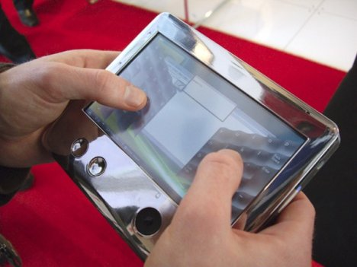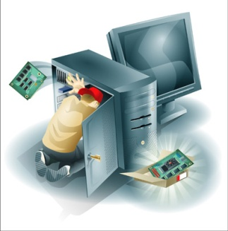

Hasta algunos buscadores, como el masivo Google, ya ofrecen sectores de libros digitales y la posibilidad de su consulta directa vía pantalla. Y hay alguna enciclopedia, como la monumental Wikipedia, que solo trabaja o ofrece servicios de forma digital y flexible. La Enciclopedia Británica, en forma de texto fijo y consultable mediante cuota de entrada, se lanza hacia las nuevas tecnologías como medio de supervivencia.

No se puede hoy presumir de buen lector, si no se saben consultar electrónicamente otras alternativas que la que se amparan en el soporte del papel de celulosa.

Es necesario saber entrar, por ejemplo, en www.cervantesvirtual.com/ o en el ISBN de cualquier nación. Sin esos accesos y otros similares no es posible sentirse relacionado con normalidad con los ámbitos lectores de los tiempos modernos. ¿Cómo va a ser uno culto si sólo sabe manejar lenguajes antiguos y se resiste a jugar con los nuevos, que son tan rápidos, variados, dinámicos y arrolladores?

d) Area informática.

Es el inmenso campo de la transmisión, configuración y uso de la información tecnificada. En ella habrá que comenzar diferenciado muy bien el software del hardware, es decir el terreno de los programas y el campo de los instrumentos.

El segundo campo, el hardware, alude a los componentes físicos de lo que llamamos maquina, computador (en forma masculina o en forma femenina) o bien ordenador por su capacidad de ordenar datos o actividades. Todo ello se reduce a una placa base, a un procesador, a diversas tarjetas para operaciones y a mecanismos de ingreso o de vinculación, a una pantalla de visión, a un teclado, a un mause (¡que significa ratón!) y a otros posibles accesorios, como son auriculares, altavoces, micrófonos o protectores.

No hay que empeñarse en saber todo lo hay dentro de una máquina de estas características para poder usarla; es prerrogativas de los ingenieros. Pero no conviene ser tan ignorante, por motivo de tiempo y de dinero, como para no entender que se ha deteriorado un mero fusible cuando no se enciende la pantalla después de un cortocircuito eléctrico.

Al usuario le interesa más en la práctica conocer el campo del software, que viene definido por el sistema operativo de que se dota al procesador (windows, linux, Macintosh o Mac) y por los diversos programas de trabajo o de diversión que el usuario debe saber emplear y que se reflejan en la pantalla cada uno a su manera. Esos programas (Word, Word perfect, Excel, Access, Windows, Htlm y otros) reclaman cierta práctica que, por otra parte, es sencilla y asequible a todos los que quieren escribir, leer, dibujar, producir, guardar o editar. Al usuario le basta eso para tener acceso a los documentos que se crean o se reciben y que se registran en el Disco duro o en accesorios de memoria externa, como son los Discos Compactos (CDs), los USB (Universal Serial Bus). llamados también pendrives, o los depósitos externos que tanto se divulgan hoy.

La informática, o bien la información tecnificada, implica la producción, el registro, la recepción, el uso, la comunicación y transmisión de datos mediante ingeniosas y hábiles combinaciones binarias de impulsos de diversa naturaleza. Es un mero instrumento, un lenguaje, que nada crea de la nada. A veces transforma, pero en general sólo conserva y transmite. Su difusión mundial es tan enorme, que constituye uno de los rasgos ineludibles de la cultura moderna. Es la tecnificación de la información, mediante mecanismos automáticos.
La sorprendente revolución informática, de consumo popular o de manejo de especialista, acaecida en los últimos decenios y la previsible expansión en los venideros, suscita muchos interrogantes. Constituye el más revolucionario estímulo para la información y la comunicación, sólo comparable con la difusión” (más que invención) de la imprenta en los talleres de Juan Gutemberg hace cinco siglos.
Facilita informes y datos y sugiere visiones rápidas en todos los campos y en todos los niveles del saber humano. Y sus lenguajes permiten, como nunca había sido posible antes, el uso de múltiples servicios: programas para tratamiento de textos, acceso a una documentación incalculable, consultorio rápido y selecto de datos, soportes de registro en discos compactos.
Los computadores técnicos y selectos, o los personales y populares (PC. Personal Computor) han revolucionado el mundo.

Todo esto debe ser mirado con interés y normalidad por quien se dedique a la educación en los tiempos actuales, pues nacen necesidades nuevas y surgen progresos irreversibles, que provocan cambios sustanciales en las relaciones mundiales entre personas y entre grupos.

Sobre todo habrá que tener en cuenta su progresiva introducción, incluso en edades tempranas, en los sectores y actividades de la vida en que se mueven los niños de hoy: escuela, juegos, reclamos sociales. Con esos lenguajes se pueden comunicar datos, hacer consultas, componer, investigar, mejorar la presentación de documentos, corregir, revisar, incluso ayudar a otros y también atentar al respeto a la intimidad de las personas. Se puede todo, todo menos una cosa: el pensar, el sentir y el amar.

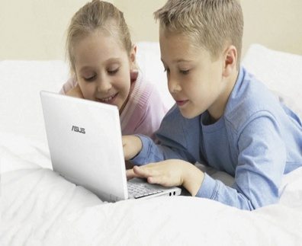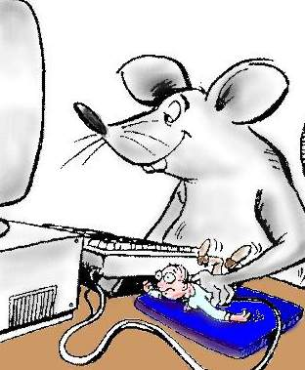

f) La internética

La informática compartida produce la que podemos llamar, aunque el término no sea del todo correcto, internética. Es la más audaz aventura técnica que ha explotado en los últimos años. Ella suscita ingeniosos recursos de comunicación, como es la hábil conexión en red abierta al exterior de millones de ordenadores, (eso es internet): o también la conexión fácil en circuito cerrado (eso es intranet) de un sin fin de ordenadores restringidos a una población, empresa o servicio, para acceso cómodo a datos o elementos (programas, carpetas y archivos) que se pueden compartir por personas vinculadas a un servicio.

Intenet es la abreviación práctica de "International network of computers". Y este servicio o iniciativa equivale a la interconexión de ordenadores de todo el mundo por medio de conectores (servidores), que hacen posible el almacenaje y el acceso a millones de ofertas.
Por medio de las líneas convencionales de las redes telefónicas de los diversos países o por medio otras formas de conexión más rápida, eficaz y precisa (por onda, por fibra óptica o por cable espacial) los diversos demandantes de información se interconexionan con los millones de ofertas que pueden surgir en todo el mundo
.
Con recursos adecuados, como es el "modem", (modulador / demodulador) la información fluye naturalmente o se explora con ayudas de entidades (buscadores) que ofrecen sus servicios.

Por eso la actividad internética se convierte en un lenguaje y no sólo en un servicio. Facilita el acceso rápido y cómodo a bancos de datos distantes: bibliotecas, museos, documentos, estadísticas, hechos sociales, también religiosos, etc. Supone tal vez el más revolucionario progreso de todos los tiempos

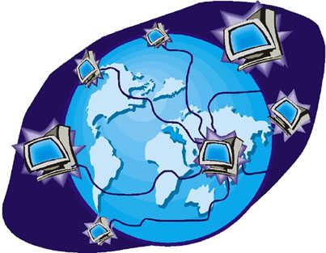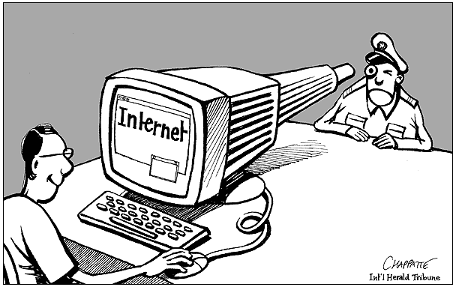
Hoy se calcula con pasan de mil millones las máquinas particulares y colectivas que se hallan distribuidas por todo el universo humano y las que conectan de una u otro forma con el resto. De ésas, unas son personales y la comunicación se produce sin más como acontece en las llamadas por el teléfono informatizado (por el Messenger, por el Skype) y otras van a un ordenador que hace de servidor.

Más de la mitad tienen algún tipo de acceso a otros ordenadores, es decir que usan el sistema Internet o a veces el intranet. Sólo en correos electrónicos se calcula que son entre 300 a 400 millones los que se producen al día. Y existen también empresas que tienen disponibles datos de información que ofertan, en forma de depósitos libres o condicionados a tarifas de pago o a condiciones de uso. Prestan servicios de todo tipo: económicos para compraventa; ofertas para adquirir compromisos políticos, religiosos, deportivos, artísticos o sociales; incluso son portales o bloques (blogs) que sirven sólo para relación, desahogo o promoción de algo o de alguien.

Las múltiples maneras de ofrecer informaciones o datos, los blog o los vídeos, como los que ofrece YouTube, y los múltiples modos de establecer relaciones a base de unidades informativas breves, que eso son los wikis o tecnologías del tipo Peer-to-peer, constituyen una impresionante y gigantesca tela de araña que se enlazan en forma de www. (World Wide Web) o HTLM (Hipertex Transfert Protocol)

Además, hay redes sociales que se divulgan desde hace poco en todos los campos posibles. Facilitan una intercomunicación reservada, pero masiva, como pasa en el Twitter, sistema o red de cómodo enlace que nació en 2006 y al terminar 2009 tenía más de 50 millones de usuarios; o acaso Facebook, que nació un poco antes, y cuenta con una inmensa población de usuarios e intercomunicadores que llegan a los 300 millones. Todo el ingente trasiego de esa información, almacenada en documentos de diversos formatos o modelos, circula por las vías ordinarias de teléfonos de los países o por otras formas de comunicación más rápidas que se siguen creando por diversas empresas mercantiles, las cuales reciben beneficios económicos al ofrecer en alquiler o en explotación sus servicios con cauces terrestres o con ondas.

A veces se precisan repetidores, reguladores de frecuencia o conexiones. Cada vez más el espacio exterior lleno de satélites aseguran una comunicación cada vez más planetaria.

Todo lo dicho es la informática convertida en internética. La informática es un don de la ciencia y de la inteligencia. Las páginas (Webs) en todas las lenguas, países y campos surgen continuamente en racimos de millones de pequeños frutos. Y a traves de ellas hay que “navegar”. Nestcape popularizo en 1994 su "Navegador" que dominó el mercado, hasta que la superempresa "Microsoft" comercializó en 1995 el "Explorer" integrado en su sistema operativo "windows" (ventanas,) y superó a su rival Netscape, que perdió la hegemonía.
Desde entonces se difundió un solo estilo o lenguaje en la mayor parte de los ordenadores. Desde entonces el sistema de "navegación informática", cómodo, fácil y ase-quible, se transformó en lenguaje de "obligado aprendizaje" y en exigencia mundial.
La facilidad de aprender y usar este lenguaje, que abre la posibilidad de consultar y aprovechar millones y millones de supertextos (htlm, http, y otros) ha promovido una verdadera revolución en las comunicaciones: consultas de bibliotecas, laboratorios y museos, visitas virtuales a centros culturales, conexiones interpersonales inmediatas, correos electrónicos, planes de estudio en centros informatizados a distancia y de modo individual, etc.

Los buscadores se han ido multiplicando, en parte por la aparente gratuidad de sus servicios, si bien en la trastienda está la propaganda de productos que se diluyen entre los cientos de millones de noticias, comunicaciones o servicios que por los buscadores se pueden encontrar
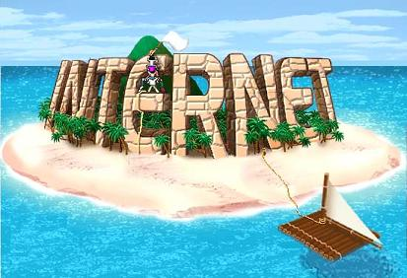

g) Area Cibernética y Robótica

Al tiempo que la tecnología de la comunicación y de la información tecnificadas se fue desarrollando, explotó también el ardor por la invención de mecanismos automáticos que hicieran posible abreviar operaciones y automatizar servicios y acciones rutinarias.
Los mecanismos automáticos de tipo térmico, óptico, químico, médico, sonoro, y mil más, pueden ser materializados en ingeniosos aparatos que realizan acciones sin acción explícita de los humanos. Y recogemos el neologismo de robot, del idioma checo (en checo Robótica, trabajo o acción dirigida), para definir el mecanismo automático que sirve para realizar diversidad de operaciones.

Llamamos robótica al arte de inventar esos mecanismos o robots. Cibernética (kiberneo en griego es gobernar) Pero añadimos al inventar la idea de diseñar, programar, dirigir y aprovechar. La ingeniería robótica ha ido generando toda una serie de instrumentos industriales, comerciales, médicos, administrativos, sociales y diversivos, que realizan, sin esfuerzo de los humanos que los programan, infinidad de operaciones. En todos los campos se han multiplicado estos automatismos

Los años 2005 y 2006 fueron el momento cumbre de la aparición de nuevas generaciones de dispositivos en el mundo de las diversiones, que aprovecharon un nombre muy “consolador”. Se denominaron consolas a esas máquinas de jugar. En muchos entornos culturales y diversivos se les llamó pletinas, Y en todo caso fueron siempre “juguetes inteligentes”. Según algunos como Yves Guillemot, (en CEO d'Ubisoft) sólo han comenzado a extenderse al final de la década, pero hay empresas multinacionales que preparan una gran campaña para año 2011 o 2012, (Nintendo, Sony y Microsoft). Ellas darán un nuevo paso en busca de más y mejores formas de entretenimiento interactivo.

La pragmática o tecnología de uso

Implica el uso práctico de la informática, la internética y la cibernética. Incluso se puede decir que se confunde con ellas. Se identifica con el plano intencional por el que interactúan los otros sectores referenciados.

Sea por evasión, sea por curiosidad, incluso por necesidad de determinada información o deseo de aprender, el usar múltiples artilugios automáticas es hoy algo imprescindible en la sociedad desarrollada. Incluso en los países más lentos en el desarrollo, determinados servicios sociales no son posibles si esos recursos. La tecnología invade la vida humana, desde lo más público, que es exhibido ante millones de telespectadores, hasta lo más íntimo de las personas como sus operaciones bancarias, sus mensajes amorosos o su intercomunicación religiosa.

Se multiplican, por otra parte, los campos en los que determinada variable se convierte en referencia de diversidad de lenguajes y datos que se ofrecen por los diversos cauces antes indicados. Se tiende a llamar ofimática a todo lo que supone de tecnificación y de automatismo en el mundo de la administración, de la oficina: archivos, comunicación, relaciones, facturas, demandas, respuestas, programaciones de todo tipo. Incluso se diseñan los programas más fáciles y rápidos para llevar contabilidades, lanzar hacia el público reclamos publicitarios o ponerse al día en normas legales y exigencias especificas de cada campo al que sirve la oficina.

Se denomina domótica, al arte, técnica o campo de servicios que tienen que ver con la tecnificación del hogar: avisos automáticos en las puertas de entrada, recuerdos oportu-nos de deberes familiares que pueden pasar al olvido si un artilugio no reclama la atención, confección de menús dietéticos, incluso individualizados según variables o consignas predeterminadas por especialistas.
Se considera un progreso el tener el hogar en clave tecnológica, lo cual no quiere decir que lo sea. Hasta hay instrumentos (robots) que se encargan de protestar si alguno de los miembros de la familia se olvida de algo impor-tante, como cerrar la puerta cuando sale de la casa, de apagar la luz para ahorrar energía, y por lo tanto costes, o curiosear la cara del que llama al timbre antes de determinar si se la franquea la entrada.

Esa tendencia se extiende en la actualidad a múltiples sectores y hasta se inventan palabras que no se hallan en el diccionario de la lengua, pero que acaso un día sea acogidas en ese santuario ante la frecuencia del uso por amplios sectores de la gente.

Pensar que una rama tecnológica como la “ludótica” (de ludus, juego en latín) puede aludir a todo lo relacionado con los juegos y diversiones en sus dimensiones tecnificadas; o que otro neologismo, como al “ergótica” (ergon en griego es obra, trabajo) puede referirse a todo lo que de tecnificación hay en los oficios o en los trabajos, puede resultar hasta sorprendente. Incluso pueden resultar bromas exageradas hablar de “sexótica”, de “etnotica”, “andrótica” o gimnótica”, sin necesidad de explicar a lo que estos término aluden. Pero el lenguaje es caprichoso y nunca en él se tiene la última palabra inventada o usada.

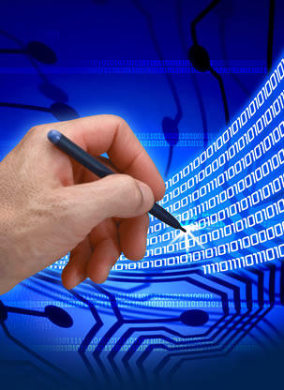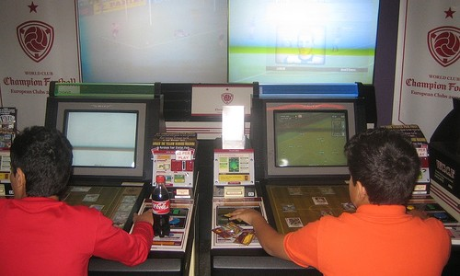

La alegría de la Tecnología

Hay que acoger con simpatía todo lo que de festivo, novedosos y sorprendente tiene la tecnología y sobre todo los avances de los tiempos modernos y las perspectivas de los procesos futuros.

A la luz de todo lo dicho, vemos que con la tecnología moderna se abren unas perspectivas alucinantes y sospechamos que los tiempos venideros van a requerir la educación de un tipo de hombre diferente. Es indudable que la erudición cede el campo al a técnica, que el hombre que estudia para obtener información cede el sitio del que se prepara para juzgar, discernir y entender la inmensa información que le proporcionan lo recursos aludidos Y aunque encontramos a muchos que se sorprenden y desconciertan por los poderosos recursos modernos, sospechamos que ellos tienen mucho más de positivo que de negativo. Ofrecen muchos recursos y sólo presentan algunos riesgos más o menos alarmantes.
Han pasado ya los días en que muchos adultos se refugiaban en la nostalgia y desconfiaban de los procedimientos sorpresivos de la tecnología. Incluso recordaban los versos del poeta medieval (Jorge Manrique en Coplas a la muerte de su padre) que proclamaba que “como a nuestro parecer// cualquiera tiempo pasado fue mejor”.

Y han surgido los simbolizados por el otro poeta atrevido y romántico que gritaba con ironía “Con diez cañones por banda, //
viento en popa a toda vela, //
no surca el mar, sino vuela //
un velero bergantin… (Espronceda. Canción del pirata)

De este último símbolo se apropian los elementos juveniles, que sueñan a cada rato con poner sus manos en un teclado y sus ojos en una pantalla de plasma para circular con rapidez por el área social preferida.

Los educadores deben asumir los hechos, no combatirlos. Los vehículos de la comunicación y de la información técnica y científica hacen leves las distancias plane-tarias. Son hechos irreversibles. Disminuyen los tiempos, incrementan las opciones, estimulan la mente, anuncian el porvenir. Los problemas de la nueva comunicación no son los efectos de la nueva tecnología. Son problemas de quien no sabe lo que es discerní-miento de intencionalidades. Es difícil no dejarse llevar por el aroma de lo novedoso.
Los costos asequibles, la oferta de múltiples opciones, los campos tentadores que se presentan, y la influencia de toda la sociedad en rápida transformación, producen la impresión de una sociedad en vertiginoso cambio. Al resultar económicamente asequibles esos procedimientos en casi todos los lugares, la vida cultural cambia. Se multiplican las relaciones, se facilitan las informaciones contradictorias entre las que hay que elegir, se hace irresistible la invitación a saber cosas nuevas.

La electrónica de consumo tecnifica la vida y el comportamiento de muchas personas que comienzan a no ser capaces de prescindir de instrumentos de control y de documenta-ción: en la vida profesional, en los reclamos sanitarios, en las preferencias lúdicas, etc.
Los educadores descubren un nuevo espectro didáctico en el que no habían pensado hasta hace poco tiempo y para el que muchos no se sentirán preparados.
Los numerosos círculos de intelectuales, corrientes, escuelas, movimientos, aunque no hayan llegado a una "Enciclopedia de las Ciencias Unificadas", como se pretendía al comienzo del siglo XX, han logrado en las últimas décadas popularizar los planteamientos filosóficos, suscitar interrogantes compatibles, diversificar intereses culturales de cada miembro de la humanidad cada vez más exigente.
En este terreno de la información técnica y tecnificada, el siglo XX terminó, y el siglo XXI comenzó, con desafíos sorprendentes: producir inteligencia artificial compatible con la natural del hombre.
Durante mucho tiempo los problemas éticos que esa revolución informática desenca-denada van a desafiar a los hombres modernos. Y el educador, sobre todo el educador de la fe y de la conciencia, se va a preguntar cómo actuar en los años venidero. O, lo que es lo mismo, como formar al niño de hoy que va a ser hombre maduro dentro de dos docenas de años. Sólo si se promueve buena educación para la tecnología se podrá llegar a sintonizar respeto y progreso, técnicas y valores, vida y libertad.
Cristianismo y tecnología

En nada le asusta al cristianismo el progreso tecnológico y el mundo lleno de máquinas, de computadoras y de recursos mecánicos. La Biblia es la Biblia esté en una pantalla informática o en un papel esmeradamente impreso. Basta leer el documento conciliar del Vaticano II “Inter mirifica” para entender que le Iglesia, los cristianos, no pueden asociarse a los medios. Ellos viven del mensaje, no del lenguaje. Pero deben adaptarse a los tiempos y a los destinatarios del mensaje

Pero con todo no hemos de minimizar lo que en el siglo XX, sobre todo en la segunda mitad, ha supuesto la tecnología de la comunicación, y los efectos impresionantes que ha provocado en la economía, en la medicina, en la prensa, en las diversiones y en todos los elementos de la comunicación.

Es normal que en la familia, al entrar con tal facilidad por los cauces virtuales lo que en tiempos recientes entraban por la TV, por el cine y por la prensa, la vida cambie en las formas de relación y en la rapidez y extensión de la comunicación.

En consecuencia en la vida de la Iglesia, mensajera de Cristo, el hecho de que hombres y mujeres, niños y adultos, blancos y negros, ricos y pobres usen asiduamente los artilugios, se siente que una nueva vida social y personal ha nacido. La Iglesia no tiene prisa en recomendar el cambio de lenguajes y de instrumentos. Pues sabe que los Salmos y los textos del Evangelio nunca cambiarán. Pero entiende que los modos de rezar, los modos servir y los modos de anunciar los misterios habrán de adaptarse a los lenguajes que usan los creyentes, sobre todo los jóvenes, más sensible que los mayores, y que son los que tienen en sus manos el porvenir.

Sobre todo en la administración de los sacramentos, signos sensibles y cauces de la gracia, sabe que poco a poco se debe acomodar a los usos de los fieles. ¿Cómo se hará? No es fácil dilucidarlo de momento, pero la Iglesia muy de sacristía y de despacho parroquial tal vez tendrá que salir más a la calle. Acaso los conventos y monasterios muy dado a la “fuga mundí” tendrán que abrirse a los que, siendo cristianos, precisan silencio, reposo, oración y acompañamiento.

Cambiara la revolución tecnológica el cristianismo. No, cambiará solo el modo de anunciar el mensa de Cristo

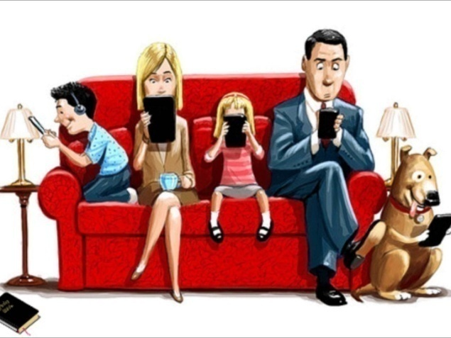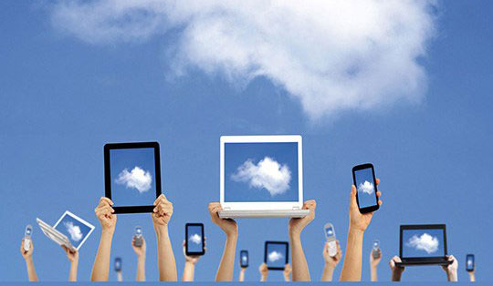
Familia y Parroquia
3. La revolución ideológica y sus corrientes

De la explosión poblacional y de la revolución tecnológica se derivan cambios muy fuertes en el modo de pensar y se desprenden previsiones muy serias. Son anuncios muy concretos e inevitables sobre las transformaciones culturales y sobre las actitudes morales de los hombres. Por lo tanto, es fácil predecir un cambio radical en criterios y en compor-tamientos humanos.

Basta comparar lo que en general se piensa hoy sobre la autoridad, el ahorro, el trabajo, los derechos naturales, la sexualidad, la democracia, la amistad, la propiedad, por citar sólo algunos rasgos de la vida humana, con lo que se pensaba hace medio siglo, para sospechar que dentro de poco tiempo los juicios de valor serán muy diferentes.

Sin embargo algo nos dice que no todos los cambios son mejoras. El respeto a las actitudes o a los criterios tienen límites; están la dignidad humana, la vida, la intimidad, la libertad, la conciencia personal, los derechos ajenos. La previsión de las convulsiones ideológicas tiene por objetivo el proteger esa dignidad. No basta prever hechos, sino que es deber proteger a la personas de ciertas aberraciones que pueden destruir sus valores radicales y atrofiar sus capacidades superiores. Por mucho que se reclame libertad, nunca serán justificables ni la explotación de los débiles, ni la erotización de las personas, ni la discriminación racial, económica o sexual.

En el ámbito educativo, siempre dependiente del moral y del cultural, no basta formular previsiones, como si el educador hubiera de reducirse a ser testigo de cambios o consumidor de los mismos. El educador debe prever para proteger, tanto en los riesgos físicos como en los morales. Por ejemplo, el hundimiento en el materialismo conduce a convertir la tecnología en ideología manipuladora y opresora, lo cual significa vacío ético, esterilidad espiritual, egocentrismo inhibidor, soledad dolorosa, indigencia social. Educar exige prevenir contra tal desacierto.

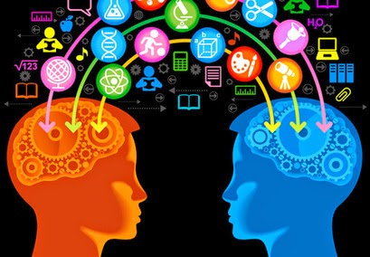

Si en otro tiempo educar era prevenir la superstición y la superchería, en los tiempos actuales educar es dar valores morales y espirituales para que la tecnología no sea idolatría. Y no deja de ser tal el fabricar dioses nuevos de naturaleza electrónica o magnética, como en otros tiempos se construían mitos con animales, astros o personas.
Interesa una breve visión de los modelos de pensamiento que se prevén como muy probables, a fin de disponer a las personas, sobre todo a los niños y jóvenes no curtidos por la experiencia, para mantenerse libres en medio de los cánticos de las sirenas electrónicas y de los riesgos invisibles escondidos en los instrumentos mecánicos.

Sin esa previsión no se puede preparar al niño y al joven para el porvenir. No se les puede pedir prudencia en el camino, del mismo modo que sin luz no se les puede que avancen veloces sin tropezar por el bosque sugestivo de los recursos novedosos del futuro. La nueva cultura implica una revolución de valores. Predominan en ella la igualdad y el derecho. Igualdad implica que los sexos, las creencias, los niveles sociales o económicos no deben desequilibrar los derechos a ser cultos. Y el derecho, segunda cara de la medalla, hace iguales a todos ante la cultura como los son ante la luz, el aire o la vida.

Rasgos y formas de la cultura.

Sin entrar ahora en pormenores sobre la cultura posible y previsible en años venideros, podemos sospechar algunos efectos que se generan espontáneamente de los recursos técnicos aludidos, de los fenómenos poblacionales esperados, de las formas conviven-ciales que son previsibles.

Es preciso entrever la misión que en el futuro tendrán los grupos y movimientos religiosos y educadores, orientadores de los modos de pensar y de vivir, pues los pensamientos y los comportamientos son los ejes entrelazados de la existencia.

Algunos de los aspectos referenciales pueden ser los siguientes:

♠ La facilidad de comunicación y el deseo de originalidad provoca en las mentes fácil actitud ecuménica, flexibilidad y fugacidad de criterios, permeabilidad y cordialidad en las formas expositivas.

Estas actitudes no son posibilidades. Son rasgos claros ya latentes en los círculos culturales de vanguardia, los cuales no se deben confundir con los movimientos de marginación o con los afanes periodísticos de novedad.

♠ La cultura gestada y alimentada en la cuna de la tecnología se vuelve jactanciosa por su novedad, pero es débil por su fragilidad. A menudo refleja síntomas de provisiona-lidad. Traslada al pensamiento filosófico los postulados de la ciencia experimental: relativismo, coherencia, necesidad de comprobación, curiosidad por nuevos saberes, etc.

No es raro que, ante la atonía ética o la carencia mística anejas a esa cultura, se desencadenen reacciones contrapuestas: nacionalismos a ultranza, integrismos, racismos, fanatismos de diverso cuño, como si no fuera correcto el cauce abierto, franco, libre, que adopta un mundo intercomunicado y flexible.

Y, en relación con las reacciones integristas, basta abrir los ojos en determinados ambientes, orientales, mahometanos, judaicos y también cristianos, para ver cómo se multiplican ráfagas de dogmatismo espiritual. Se tiene la impresión de que se desean recu-perar los mitos antiguos, destruidos por la ciencia moderna y por lo códigos pragmáticos de la tecnología neutra.

Por eso, allí donde se han producido procesos de secularización acelerada, sobre todo si han sido impuestos por sistemas políticos o sociales coactivos, existe mayor riesgo de que resuciten los fantasmas del pasado ingenuo.

♠ El deseo de ideas nuevas es otro rasgo inevitable, aunque no inesperado y sorpresivo. La revolución tecnológica lleva aneja en su entraña la investigación y en consecuencia la transformación.

La rapidez en el recambio de las opiniones es efecto de la precipitación con que se gestan, de la dimensión poliédrica con que se discuten, de las exigencias comprobatorias con que muchas veces se las fortalece. Se asegura la creatividad y la originalidad, pero no se reclama la pureza de principios, la solidez de argumentos y la claridad de intenciones.

En un mosaico de idea nuevas, no se puede perfilar un mapa estable ni se diseñan escalas modélicas de validez universal, máxime ante la creciente tendencia a la indivi-dualización, ante la crítica que aprovecha la libertad de expresión, ante los contrastes tan diversos que existen en función de usos y tradiciones, de creencias y de intereses políticos y raciales, que de todo ello hay.

La facilidad para readaptar el pensamiento puede ser señal de ligereza mental, pero también expresión de humildad científica. Por eso es tan difícil valorar su significado cultural, sobre todo ante una sociedad que cada vez se muestra más necesitada de nuevos productos, incluidos los intelectuales.

♠ La disociación entre cultura y creencia, sobre todo en referencia a los postulados religiosos tradicionales, entre los datos científicos y las interpretaciones transcendentes de la vida, se ha ido incrementando al paso de los años y ha sido fenómeno general en todos los ambientes.

El laicismo se ha instalado en el mundo científico y artístico, en el político y el econó-mico. Tendría mucho de positivo si sólo resultara desacralización de las supersticiones y purificación de las creencias vanas. Pero se rebaja a las formas más absorbentes del escepticismo, del agnosticismo y de la atrofia espiritual. Es un proceso que, sin duda, conti-nuará, con las reacciones naturales consiguientes. Se producirá en los años venideros cierto desconcierto que llevará al riesgo del vacío espiritual y al crecimiento de supersticiones, de integrismos y de fanatismos.

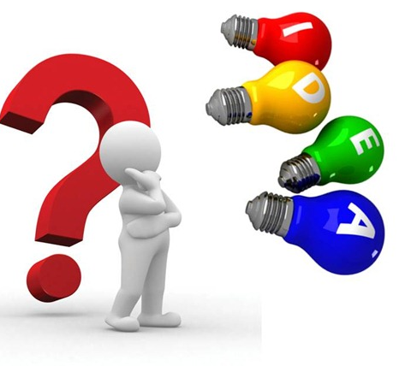

♠ La frustración espiritual y ética se debe a que todo ser humano inteligente precisa una explicación del mundo y de la vida y no se halla con sólo ciencia moderna. La revolución científica ha ofrecido teorías explicatorias para todo lo que es natural, pero no para lo metafísico.

El origen del cosmos, el motor misterioso de la materia, el movimiento de los astros, etc. pueden ser modelos temáticos de inquietudes humanas. Ni nos va ni nos viene, para la vida de cada día, el modo en que se originó el universo hace miles de millones de años. Pero el hombre sigue inquieto por las diversas teorías que tratan de explicarlo, sin recordar que es más decisivo analizar las manipulaciones genéticas de la vida que las leyes mecánicas de la tierra. Ante las más audaces teorías cosmológicas, el hombre termina acudiendo a explicaciones trascendentes. Si no las hallan, siente vacío, soledad, miedo.

Por otra parte, cuando el hombre no está entretenido con nuevas investigaciones, como es el caso de la población en general, que ha de vivir de sus hechos y no de sus teorías, se siente arrastrado por creencias supersticiosas. Busca razones de existencia y se muestra deseoso de explicación más realista, sobre todo de lo que personal o familiarmente le despierta afectos: destino y futuro, fuerzas ocultas, enfermedad y muerte, fenómenos interiores, etc.

Como es natural, se refugia en explicaciones fáciles, a veces lúdicas, pero que halagan su afectividad, que siempre actúa en su subconsciente. Por eso acude tanto a la adivinación, a los sortilegios y astrologías, al espiritismo, a los pronósticos y vaticinios. Y tal vez por eso acude a los juegos de azar. Y tanto más se refugia en la superstición, cuanto más necesidad tiene de razones para vivir.

♠ La cultura moderna teme lo metafísico y por eso infravalora lo religioso, encadenándolo a criterios secularistas de efectos imprevistos. Se relega todo lo espiritual al terreno de la intimidad y se infravaloran las manifestaciones públicas de las creencias.

Al margen de cualquier consideración teológica, es decir, de signo revelacional, es preciso advertir lo que ello tiene de distorsión humana y de empobrecimiento. Llevar a las poblaciones hacia un secularismo impuesto por las modas, por los espectáculos, por la dialéctica de grupos determinados, es peligroso y lo seguirá siendo en los años venideros. Siempre que se ha producido en la Historia ha terminado explotando en acontecimientos sangrientos.

Tendrán que dar explicaciones de la vida: de la naturaleza y de su origen, del misterio de las cosas, de la realidad de la conciencia y del alma, del sufrimiento y de la enfermedad, de la muerte misma y de la esperanza en un más allá consolador.

No podrán hacerlo correctamente, si no son conscientes de los rasgos específicos de la cultura moderna, tales como los siguientes:

- Los nuevos estilos y artes modernas requieren aceptación de la pluralidad.
- El hombre moderno busca información rápida más que auténtica y verdadera.
- La democratización de la cultura se considera como un derecho natural.
- La sociedad debe poseer recursos culturales abiertos, ilimitados y cómodos.
- Una civilización del ocio y tiempo libre reemplaza ya la del trabajo.
- El cambio y la novedad se presentan como necesidad generalizada.
- Los intercambios culturales son continuos en nuestro mundo moderno.
- Una cierta tónica perpetua de pragmatismo matiza todas la vida humana.
- La cultura, más que la ciencia, está prisionera de lo audiovisual.
- Se extiende la conciencia progresiva de que nada hay perdurable
y de que los datos poseídos necesitan pronta y continua revisión.

Muchos de estos rasgos y signos aquí recogidos tienen que ver con la dinámica de la vida cambiante de nuestros días. Hacen posible el descubrimiento de una sociedad nueva que piensa, siente y vive de otra forma y va perdiendo la referencia a los tiempos anteriores.

Sus estilos y sus sentimientos caminan en otra dirección, lo cual ha sido lo habitual hasta los tiempos recientes. La sociedad se orienta por otros caminos:

- Se vuelve incrédula ante las ideologías, prefiriendo hechos inmediatos.
- Se entrega a hedonismos absorbentes estimulados más por cada logro.
- Se apoya en una ética pragmática, pues se prefiere el interés y no el ideal.
- Se opone a la secularización social y familiar en los valores y usos morales.
- Se aparta del puritanismo tradicional en aras de una crudeza descarada.
- Se siente engañada por ideologías demagógicas políticas y religiosas.
- Se muestra agnóstica, indiferente y egocéntrica, incluso con jactancia.
- Se rige por costumbres permisivas en lo sexual, en lo moral y en lúdico.
- Se vuelve indiferente ante los problemas ajenos por timidez y agobio.
- Se refugia en evasiones fáciles, seguidas casi siempre de vacío íntimos.
- Se cae en nominalismo, prefiriendo esloganes ruidosos y creativos.
- Se teme al fracaso, prefiriendo triunfos fáciles pero inmediatos.
- Se vacila ante planteamientos ideológicos que oscilan siempre.
- Se teme la soledad, aunque que se haga poco por superarla.
- Se teoriza, se polemiza, se discute con argumentos quebradizos

El modo de pensar y de vivir la cultura en los tiempos actuales se diversifica enorme-mente según las grupos culturales que, en cierto modo, sustituyen a las clases sociales de otros tiempos. Si en los tiempos anteriores existía alta correlación entre ámbitos econó-micos familiares y niveles culturales conquistados, las condiciones de la vida moderna caminan en otra dirección.

♠ Son muchos los que, siendo de clases económicas elevadas, está destinados, por su preparación débil y su pobreza moral, a llevar una vida intelectual de baja intensidad.

♠ Y son muchos los que, proviniendo de niveles inferiores, se hacen acreedores por sus esfuerzos y por el aprovechamiento de las oportunidades que se les presentan, a entrar en las cercanías de la cúspide del saber humano.

Incluso es normal el hecho de que los grandes creadores del arte, de la ciencia, de la literatura, de la economía, de todos los terrenos del saber, se han construido a sí mismos con procesos de sacrificio y no proceden ya de ámbitos pudientes en que todo lo hallaron fácil. Son trabajadores que comenzaron con sus manos humildes de emigrante, de estudiante becado, de auxiliar y subalterno de laboratorio, y siguieron un itinerario que luego se ha vuelto brillante.

Es conveniente tener esto en cuenta para la buena interpretación del pasado, pues no es la abundancia el mejor colchón de la inteligencia ni es el confort de los países promocionados garantía para su protagonismo en el progreso La revolución ideológica y cultural es más convulsiva que la misma revolución tecnológica o la demográfica. El modo de pensar condiciona el codo de caminar por la vida. Es la que pone en duda los valores heredados del pasado y objetivos.

Ella genera creativamente nuevos patrones de vida ideológica o ética, que desen-cadenan actitudes para unos constructivas y para otros destructivas. En todo son con frecuencia discrepantes. Es una explosión de efectos retardados y de convulsiones crónicas. Las ideas siempre tardan mucho tiempo en convertirse en espigas fecundas y alimenticias o en cizaña perturbadora. Pero nunca dejan de hacerlo.

El fermento ideológico, unas veces de ruptura y en ocasiones de reacción agresiva, se advierte en los movimientos, que no partidos, políticos internacionales y se hacen riesgo en las multinacionales de la industria y del mercado y en los emporios financieros de la peligrosa especulación.

También acontecen las convulsiones en las confesiones religiosas, en donde siempre hay extremistas radicales, que se tiñen de fanatismo, y hay liberales amorfos o escépticos, que reniegan de todo principio permanente. Hoy domina en el mundo cierto afán pragmatista contagioso, que reniega del pasado confesional de la sociedad. Se detecta en el hinduismo y budismo, en el mahometismo, en el judaísmo y en el cristianismo de todo signo. La ausencia de criterios objetivos desorienta a grandes masas de hombres, que son capaces de luchar por el cuidado del planeta tierra y luego defienden el aborto; que se afilian a una ONG por lo que tienen de moda los diversos voluntariados, pero son infieles con la palabra dada en el matrimonio y en el deber de pagar los tributos sociales.

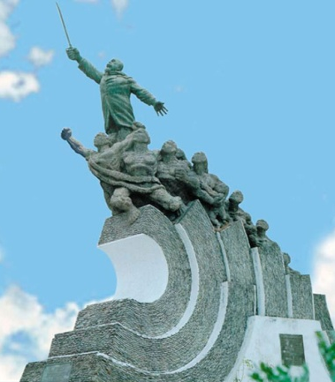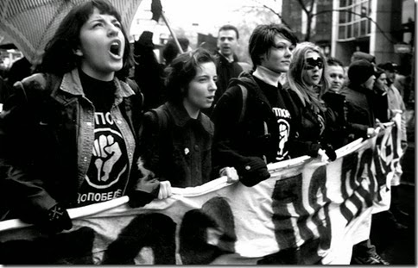
Progreso e igualdad

No se entiende por muchos ciudadanos habitantes de los casi doscientos países independientes del mundo, y de los otros 200 pueblos que no son tan independientes, que una ideología coherente se debe mantener por encima de los intereses inmediatos y particulares y que los derechos de cada individuo terminan donde comienzan los de su vecino. Y si ciertamente se defiende la libertad de opinión, cuando no se tiene opinión ninguna, o la libertad de conciencia, cuando se carece de toda conciencia real, es porque no bastan las declaraciones internacionales de los derechos humanos, al estilo de la formulada en la ONU en 1948, para hacer a los hombres más libres de hecho.

Hoy se vive una laguna existencial de valores objetivos y radicales y en muchos lugares impera la ley del más fuerte. Y queda siempre la esperanza de que el hombre, que siempre superó las grandes crisis de la historia, también volverá dentro de algún tiempo a soñar de nuevo con el deber, el amor, la belleza, la paz y la honestidad, para convertir sus sueños en frutos de solidaridad y fraternidad.

¿Puede cambiar el pensamiento religioso?

Ante estos cambios de la cultura y del modo de pensar, sobre todo de las nuevas generaciones, y sobre todo en los países en donde más se cultivó en el pasado la cultura, surge el interrogante de si las ideas y los sentimientos religiosos pueden cambiar.

La respuesta es fácil. Pueden cambiar las formas de presentar el mensaje, pero el mensaje en sí mismo es inalterable. Es el mensaje de Dios hecho hombre. Y es mensaje compatible con todas las culturas y con todas las personas que respeten la naturaleza del hombre, la dignidad de la persona, la seriedad en los compromisos, la igualdad de todos los seres humanos inteligentes.

En las formas se multiplicará el pluralismo y habrá formulaciones más racionalistas y otras más moralistas, unas más críticas y otras más dóciles a la jerarquía. Pero el mensaje cristiano en sí mismo es definitivo. Vino el Hijo de Dios hade dos milenios y los cristianos seguimos con el mismo mensaje sobre Dios, sobre la Providencia, sobre la Iglesia querida por Jesús y sobre la moral que del Evangelio se desprende.

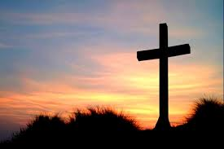

4. La nueva hazaña de los países emergentes
Ver original en http://elordenmundial.com/2012/09/02/paises-emergentes/emergentes
A lo largo del siglo XX el panorama mundial ha ido evolucionando desde los esquemas imperiales de los últimos tres siglos, en donde media docena de países poderosos marcaron la pauta del mundo en el pasado: países históricamente dominantes europeos (Inglaterra, Francia, Rusia), o americanos (Estados Unidos de América)

En la segunda parte del s. XX surgen nuevos países que despiertan con vocación de dominio comercial y también político (Japón, China, India, Brasil, México, Australia, Africa del sur...) y las naciones del Pacífico en desarrollo acelerado como Corea del sur, Formosa o Singapur.

El cambio llegó al orden mundial, que ha crecido, con esos núcleos humanos y que tienden ya a final del siglo a desafiar a los mercados de los países llamados desarrollados y hoy alterados por las continuas crisis económicas del mundo occidental. Los cambios de signo y de influencia son realidades incuestionables.
Estados Unidos se ha visto desplazado de su puesto de potencia número uno, aunque lo siga siendo en el orden militar; en su lugar se presenta hoy en día un país que parece no tener límites en su expansión: China. Teniendo en cuenta que una de cada seis personas en el mundo es china, y que una de cada tres entra dentro de la publicación de los países nombrados, no es de extrañar que un nuevo orden mundial está en camino, y que sin darse cuenta casi se ha gestado en la segunda parte del siglo XX.

Aparte del caso de China, que ya es una realidad en la actualidad, encontramos una serie de países que se posicionan como serios candidatos a liderar el mundo en un futuro quizás no muy lejano, en la zona terrestre en la que se halla y con afanes de legar con sus productos, personas y afanes, a todos los lugares del mundo. Países como Brasil, India, Rusia, México o Indonesia ya están adelantando puestos en el ranking mundial de países más ricos (por PIB nominal), dejando atrás a otros como Italia, España, Suecia, Noruega, Canadá, Holanda… etc.

El cambio se está dando en la actualidad desde el centro hacia la periferia y desde hace pocos años. A través de una serie de acrónimos se pueden repasar el proceso de los países que están llamados a desbancar a las potencias tradicionales y a liderar la economía mundial. BRIC, N-11, NIC, MIKT, VISTA, CIVETS… son siglas que hacen referen-cia a las nuevas economías que se están desarrollando a lo lejos, al otro lado de los océanos.

Poco a poco van llegando y desembarcando en las costas de Occidente, amenazando la supremacía de la que habían disfrutado durante siglos las potencias tradicionales. Se adivina en el horizonte otro mundo y otro orden mundial.

La realizad ya del siglo XXI no surge por generación espontánea. Se ha ido gestando desde hace 30 0 40 años con la formación de las personas y la invenciones de nuevas empresas con plan de ir aumentando. Los núcleos emergentes llevan nombres como: Brasil, Rusia, India y China. O juegan con acrósticos que implican áreas de influencia y promoción. El acrónimo BRIC apareció por primera vez en 2001, de la mano de Jim O’Neill, presidente de Goldman Sachs Asset Management; pero su realidad física ya existía algunos decenios antes. Este elocuente acrónimo hace referencia a Brasil, Rusia, India y China, y al mismo tiempo significa ladrillo. La idea es sencilla: estos cuatro países se presentan como los ladrillos de la economía mundial. Son los países que van a liderar la economía en las próximas décadas.

Uno de los datos que más evidencian la importancia de los BRIC en la economía mundial es su participación en las reservas de divisas. Los cuatro países están entre los diez mayores acumuladores de reservas. Los BRIC representan más del 40% de las reservas de divisas mundiales. China es el más grande acumulador, con alrededor de 2,4 billones de dólares, lo suficiente como para comprar dos terceras partes de todas las empresas que cotizan en NASDAQ

Si los paises BRIC dejaran a un lado una sexta parte de sus reservas de divisas, se podría crear un fondo del tamaño del FMI. Al terminar el siglo XX y comenzado el XXI las economías de tales países crecieron por encima del 3% anual, una cifra bastante alta comparada con el ritmo que llevan los países occidentales. Destaca sobre todos los demás el caso de China, que creció a una media del 10,2% en ese mismo período.

Además, se muestran el porcentaje de producción mundial que estos cuatro países tienen en tres actividades principales: manufacturas, servicios y agricultura. Por ejemplo entre los cuatro BRIC producen el 43,1% de los productos agrícolas del mundo. China, por su parte, produce más del 10% de los productos manufactureros del planeta.

Otro dato interesante es el porcentaje de exportaciones. Si resulta asombroso que China produzca el 10,4% de los productos manufactureros, lo es aun más el hecho de que exporte casi el 9% de todas las manufacturas que se exportan en el mundo. De la misma forma, Brasil exporta el 4,6% de todos los productos agrícolas que se exportan en el mundo. Son datos que hacen pensar en sus procesos de crecimiento y de influencia mundial de estos cuatro países tendrán en la economía global del S.XXI.

Goldman Sachs predice que China e India serán los proveedores globales dominantes de tecnología y de servicios, mientras que el Brasil y Rusia llegarán a ser dominantes como proveedores de materias primas. Se presume así que el paso siguiente será la cooperación dentro del BRIC, puesto que Brasil y Rusia juntos constituyen los mayores surtidores de materiales y alimentos del mundo actual.

La contienda: BRIC vs. G7

Durante todo el siglo XX los países del G7 controlaron la economía y la política a nivel mundial. Eran los líderes de Occidente y, por lo tanto, del mundo entero. Los países del G7 son Alemania, Canadá, Estados Unidos, Francia, Italia, Japón y Reino Unido. Desde 1998, cuando se introdujo a Rusia, se conoce como G7 + Rusia o directamente G8.

Pero para nuestro análisis consideraremos a Rusia únicamente como BRIC, y no como país desarrollado occidental.

Ahora los líderes tradicionales se están viendo amenazados por el crecimiento de los países recientemente industrializados (NIC), en especial por los BRIC, además de por los denominados N-11 (de los que hablaremos más adelante).

Los BRIC suponen algo más del 40% de la población mundial, alrededor del 25% de la superficie terrestre del mundo y el 20% del PIB mundial. Además, entre los cuatro países controlan el 43% de las reservas mundiales de divisas, y su participación sigue en aumento. Al llegar cada primera del XXI los cuatro países BRIC tuvieron un PIB nominal combi-nado de más de US$ 13 billones. Los BRIC podrían llegar a ser tan grandes como el G7 en el año 2032, unos siete años antes de lo que originalmente se creía posible, según los análisis de Goldman Sachs. Los cuatro BRIC han llevado a cabo procesos de libera-lización comercial significativos en las dos últimas décadas, lo que sin duda ha favorecido su integración en la economía internacional y su mayor participación en el comercio mundial.

La liberalización se ha basado fundamentalmente en reducciones arancelarias y se ha producido con distinta intensidad en el tiempo según los países, y en determina-dos momentos incluso se han producido retrocesos. Actualmente, China es el país con el régimen arancelario más abierto de los cuatro BRIC y la India el más cerrado. Por lo tanto, a pesar de las fuertes reducciones arancelarias de los últimos veinte años, existe aún un amplio margen de liberalización comercial en los cuatro países. (Fuente: Banco de España, 2009)

En realidad, el acceso de los BRIC a la Organización Mundial del Comercio (OMC) es relativamente reciente, puesto que India y Brasil son miembros desde 1995 y China desde 2001. Rusia es el único que no es miembro; además, es la mayor economía que no forma parte de la organización.

Pero, aun estando en la OMC y aunque participan en el comercio mundial con todos los países del planeta, lo cierto es que los países BRIC pueden sobrevivir manteniendo las relaciones comerciales entre ellos mismos. Simplemente con dos proveedores de materias primas (Rusia y Brasil) y dos consumidores y exportadores de productos electrónicos y tecnológicos (India y China), ya se dan las características precisas para que funcionen unos flujos económicos estables.

La superpoblación de China y de la India y, por otro lado, las enormes reservas de materias primas de Rusia y Brasil son argumentos suficientes para considerar que estos cuatro países pueden crecer al margen del resto del mundo, únicamente cooperando y formando alianzas entre ellos.

Si el comercio y las relaciones entre los BRIC siguieran creciendo al ritmo que lo hacen actualmente, estos cuatro países podrían formar un bloque económico de mayor estatus que el propio G7. Es decir, el valor y el volumen de las mercancías movidas y la cantidad de dinero transferido entre Rusia, India, China y Brasil podrían ser mayores que los flujos dados entre las potencias tradicionales del G7.

En el siguiente mapa se muestra el enfrentamiento entre los dos bloques de países que se disputan la supremacía económica mundial.

zonas del mundo emergentes . Casi la mitad de la población mundial

Se están creando alianzas importantes, como la cumbre Sur-Sur IBAS, que incluye a Brasil, Sudáfrica y la India, y que supone una alianza trilateral basada en la cooperación económica y los intercambios en las áreas de sanidad, educación, energía, investigación y defensa.

Estas alianzas que poco a poco se van formalizando aseguran a los países emergentes unos mercados con los que mantenerse activos, a la vista de que los países occidentales hace tiempo que dejaron de ser socios que inspiren confianza. Todos los países BRIC han visto reducido su comercio con Estados Unidos en favor del comercio entre ellos mismos. Parece ser que esos cuatro países ya no necesitan a los tradicionales mercados (ver La Tríada económica)

Lazos comerciales entre los BRIC

Entre 2000 y 2008 el comercio entre los BRIC aumentó 9 veces, mientras que el comercio mundial en su conjunto apenas se duplicó (fuente: Argenpress). A continuación vamos a repasar algunas de las parejas de baile más importantes en el escenario de las relaciones comerciales a nivel mundial.

Por ejemplo, el comercio entre China y Rusia alcanzó en 2012 su máximo histórico, llegando a unos intercambios por valor de 90.000 millones de dólares. (Noticia aquí). En el año 2011 el comercio entre ambos países alcanzó los 80.000 millones de dólares, y el objetivo es conseguir llegar hasta los 200.000 millones en el año 2020. Vladimir Putin está convencido de que Rusia “debe aprovechar el viento procedente de China para impulsar las velas de su desarrollo económico”

El comercio entre Rusia y China se basa, como ya hemos señalado, en que Rusia es uno de los principales exportadores de materias primas y de energía. El gigante asiático, por su parte, necesita esa energía y esas materias primas para hacer funcionar toda su estructura interna. A cambio del gas, del carbón y del petróleo ruso, China exporta a su gran vecino todo tipo de productos electrónicos y de alta tecnología. Entre ambos países, además, también se da un importante comercio de armas.

En 2012 Rusia se posicionó como el noveno socio comercial más importante de China, mientras que China es el primer socio comercial de Rusia. En esta relación de gigantes parece que China para Rusia significa más que Rusia para China. Al parecer para el coloso asiático el comercio con el país eslavo no constituye un asunto de primer orden todavía

Por otro lado, encontramos que India y Brasil también son dos importantes socios comerciales. Además de la alianza IBAS, que asegura las relaciones por el eje Brasil-Sudáfrica-India, se ha puesto en marcha la India-Brazil Chamber of Commerce, que apuesta por las inversiones directas entre empresas de los dos países y por la cooperación entre los gobiernos. El comercio entre Brasil y la India alcanzó los 10.000 millones de dólares en 2011 y, aunque está lejos de las cifras del comercio entre China y Rusia, lo cierto es que el comercio entre Brasil y la India crece a un ritmo anual del 35%, aun teniendo en cuenta la desaceleración económica global y la distancia que separa a ambos países.

Se espera que en 2015 los intercambios entre Brasil y la India alcancen un valor de 15.000 millones de dólares. Según el Consulado de la India en el Estado de Minas Gerais, las exportaciones de Brasil hacia la India consisten principalmente en: productos químicos orgánicos, aceite diesel, productos farmacéuticos, productos de caucho y plástico, bienes de capital, productos eléctricos y electrónicos, tinturas y extractos para bronceado, aceites esencia.les, goma y laca, hierro y acero, textiles, té, especias, aceites y grasas vegetales, películas de poliéster, papel, vidrio, cuero y productos agrícolas crudos.

Pero las exportaciones de Brasil hacia la India pueden ir más allá de las materias primas y productos agrícolas. Para el ex-presidente Lula da Silva, Brasil puede ayudar mucho a la India en materia de infraestructuras para, por ejemplo, aprovechar fuentes de energía renovables o para reducir la pobreza. En cuanto al comercio entre Brasil y China, las exportaciones brasileñas a China son en un 85% de soja en grano, mineral de hierro y petróleo, mientras que cerca del 50% de las importaciones son de productos electrónicos. Es decir, el comercio entre Brasil y China consiste en que el país sudamericano provee de materias primas y alimentos al gigante asiático a cambio de recibir tecnología y electrónica.

Cada país tiende a especializarse en aquéllas actividades que les es más fácil producir: Brasil produce fácilmente hierro, petróleo y soja, y China produce rápidamente y con facilidad todo tipo de productos electrónicos. Así, Brasil y China se han convertido en dos importantes socios comerciales. En el año 2009 China se convirtió en el principal mercado de Brasil, por encima de Estados Unidos.

En el año 2011 el comercio entre ambos países alcanzó un valor de 80.000 millones de dólares. Aun así no todo son ventajas, puesto que Brasil se ha encontrado con el problema de que la mayor parte de sus exportaciones se basan únicamente en tres productos: soja, hierro y petróleo. Ahora el Gobierno se plantea la urgencia de diversificar su comercio con China.

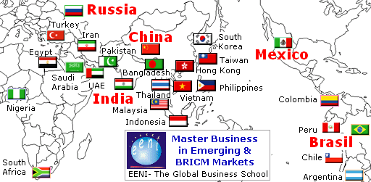

¿Cuántos de estos países lograrán armonizar su desarrollo económico con su crecimiento moral y con la promoción de valores humanos?

Los cristianos los contemplan con esperanza y sueñan con que un día un mundo tan portentoso como China, como la India y como las costas del Pacíficos repitan la hazaña americana de conocer a Cristo y de vivir todavía hoy de los valores cristianos.

El mundo del mañana conocerá el cristianismo con otra distribución de la que ha existido en los últimos 500 años. Es consolador saber que al ritmo que en Europa se olvidan de vivir el mensaje cristiano, otros no europeos en la India, en Vietnam, en las Islas de Indonesia y sobre todo en Africa van aumentando en número y en deseos de tener más claridad evangélica .

5 El mundo islámico y sus integrismos
Ver en https://es.wikipedia.org/wiki/Fundamentalismo_isl%C3%A1mico
El integrismo es el seguimiento al pie de la letra del Corán y ello es una característica del fundamentalismo clásico. El Corán se escribió hacer 13 siglos y evidentemente tiene que entenderse en sus principios básicos extratemporales y no en una interpretación macanicista e irreflexiva.
La expresión fundamentalismo islámico se utiliza en Occidente para describir distintas corrientes políticas o político religiosas ligadas al islam, a las que se designa también con otros términos como integrismo islámico o islamismo;¹​ cuya rama más violenta se denomina yihadismo (que no necesariamente se vincula con el término Yihad) y que local o particularmente se asocia, en países occidentales, con movimientos como el talibán, en interpretaciones rigoristas como el salafismo, e incluso en regímenes políticos como la República islámica (Irán o Sudán) o (de un modo a menudo menos recalcado dada su estrecha alianza con los Estados Unidos, aunque no menos obvio), la monarquía saudí y las del Golfo Pérsico.
Se trata de movimientos con características distintas y a menudo opuestos, pero los términos con que se denomina en occidente a unos y a otros tienden a confundirse y a intercambiarse, a lo que ayuda la visualización de elementos como la aplicación de la ley islámica (Sharia), la no distinción de los ámbitos civil y religioso o de clero y seglares, imposición general de las prescripciones religiosas (prohibición de alcohol), el papel e incluso la vestimenta de la mujer (hiyab, burka, mujeres en Irán, feminismo islámico), el tratamiento de los homosexuales.
Son realidades y escándalos que afectan a la relación entre Islam y Occidente y que lo que para unos es un deber para los otros es una crimen, como la condena a Salman Rushdie, el asesinato de Theo van Gogh, las revueltas por las caricaturas de Mahoma, los atentados que han tenido como objetivo ciudades occidentales (11-S de 2001 en Nueva York, 11-M de 2004 en Madrid, julio de 2005 en Londres y el atentado en París a Charlie Hebdo en 2015), o el asesinato d en las Rambla de Barcelona en 2017. Son hechos; pero peores son las largas de guerras de Afganistán, Iraq o Siria.
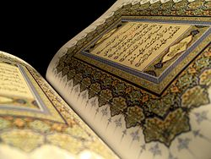

Acerca del término
Los términos fundamentalismo o integrismo aplicados al Islam son una creación occidental, difundida a través de los medios de comunicación principalmente. No es una denominación extraída del propio contexto islámico sino una trasposición del funda-mentalismo cristiano, una corriente rigorista protestante del siglo XIX que algunos informa-dores consideraron similar a diferentes movimientos o corrientes del Islam contem-poráneo.
La oportunidad del uso de estos términos es discutida, ya que, por un lado, suelen aludir a movimientos y corrientes que, aunque el imaginario occidental las dote de cierta unidad, en el seno de las sociedades islámicas son percibidas como diferentes e incluso antagónicas. Por otro lado, incluso las corrientes más parecidas al fundamentalismo cristiano guardan importantes diferencias con él, como por ejemplo el rechazo a la innovación tecnológica, algo inexistente incluso en el islam más tradicionalista. En tercer lugar, muchos autores consideran inapropiado referirse a una realidad referida a un área cultural determinada con una denominación extraída de otra área, al margen de las analogías que pueda haber entre ambas realidades.
Otros, sin embargo, consideran que puede usarse, aunque con cierta cautela, debido a que está extendido, y otros, por último, reservan el término para corrientes tradicionalistas y específicamente religiosas del islam, y no para los actuales movimientos políticos que se designan con el nombre genérico de islamismo. Con este último sentido el término ha pasado al árabe, aunque su uso no está generalizado.

Fundamentalismo, neofundamentalismo e islamismo
En cuanto a los movimientos a los que se suele englobar bajo la denominación de fundamentalistas, los islamólogos suelen distinguir entre:
1. Los tradicionalistas o fundamentalistas propiamente dichos.
No son un movimiento político sino una corriente ortodoxa dentro del islam, defensora de la sharia en su interpretación más tradicional. La denominación fundamentalismo no es aceptada por todos los autores, al ser considerada una trasposición de un concepto occidental. Algunos autores árabes también utilizan esta denominación, adaptada al árabe (usuliyya). Sus características esenciales, que la diferencian de los movimientos políticos designados a veces con el mismo nombre, son:
En materia de interpretación del islam, son defensores de la tradición. El islam no tiene clero, por lo que teóricamente cualquier creyente tiene capacidad para interpretar los textos sagrados y extraer de ellos las aplicaciones para la vida cotidiana que necesite. Es lo que se llama ijtihad o esfuerzo de interpretación personal, que la doctrina islámica reconoce como algo perfectamente posible. Sin embargo, la tradición, a lo largo de los siglos, ha consagrado lo que se denomina el cierre de las puertas del ijtiha.
La tradición niega al simple creyente la capacidad de interpretar por sí mismo los textos sagrados y otorga esa facultad en exclusiva a los ulemas, organizados en diferentes madhabs o escuelas legales. Las más peligrosas son las que postulan la violencia como forma de conseguir sus objetivos.
Ante cualquier problema, el creyente debe abstenerse de hacer una interpretación propia, y acudir a un experto para que emita un dictamen o fatwa. Los fundamentalistas son defensores de esta tradición; por tanto, del poder y la omnipresencia de los ulemas como guías de la sociedad. Como tradicionalistas, son reacios a la participación de las mujeres en la vida pública, algo que el islam en sí mismo no prohíbe, pero que sí ha sido consagrado por la tradición.
Los fundamentalistas no se organizan como movimientos políticos que pretendan tomar el poder. No desean sustituir a los poderes establecidos sino velar por que éstos cumplan fielmente la tradición. Por eso, no se pronuncian acerca de las formas políticas ni la legitimidad de los gobernantes siempre que éstos sean fieles musulmanes y tengan en cuenta los dictámenes de los ulemas.

Entre los ejemplos más conocidos de fundamentalismo está la mezquita y universidad de Al-Azhar, en El Cairo, que trata de erigirse en tutora moral de la sociedad egipcia y que tiene gran predicamento en buena parte del mundo islámico.
2. Los islamistas
Son un movimiento de carácter político surgido en los años 20 del siglo XX y que alcanza su auge a partir de finales de los años 70. Se extienden sobre todo por las univer-sidades y entre las élites cultas, tomando el relevo de los movimientos de carácter marxista o panarabista. Varias características importantes los diferencian del fundamen-talismo:
Son contrarios a la tradición. Los islamistas se remiten a los primeros tiempos del islam y, grosso modo, reniegan del corpus doctrinal legado por la tradición. Por esa razón, son partidarios del ijtihad o esfuerzo de interpretación individual, lo que necesa-riamente lleva aparejado una pérdida de autoridad de los ulemas. En cierta medida, los islamistas pretenden "democratizar" y descentralizar aún más el islam.
En la cuestión de la mujer, los islamistas se remiten a los textos sagrados, que no niegan la participación de las mujeres en la vida pública, siempre que se ajuste a unos cánones que consideran islámicos: separación espacial de sexos, uso del hiyab. Por esta razón, suele darse la aparente paradoja de que las organizaciones islamistas cuenten con una militancia femenina muy superior al de organizaciones políticas laicas, que a menudo suelen ser deudoras del peso de la tradición.
Son movimientos políticos. Plantean la creación de una sociedad íntegramente islámica, que lleva aparejadas formas de Estado específicamente islámicas. Son contra-rios a las monarquías, pues plantean que los gobernantes deben ser electos en algún grado, y susceptibles de ser cesados en el cargo en cualquier momento.
A pesar de estas líneas generales, los diferentes grupos islamistas no tienen ideas comunes sobre qué es una forma de Estado propiamente islámica. Su teoría en este aspecto es relativamente vaga, ya que plantean que la sociedad islámica surgirá naturalmente de una umma o comunidad de creyentes sinceramente musulmana y capaz de interpretar los textos sagrados convenientemente.
En teoría, los movimientos islamistas desean la superación de las fronteras e identidades nacionales de los países islámicos en favor de una identidad islámica común.
Las prácticas, sin embargo, están muy ligadas a los intereses nacionales de cada organización. Los ejemplos más claro de islamismo son los Hermanos Musulmanes, una poderosa organización egipcia que ha dado lugar a réplicas en varios lugares (Hizbullah, Hamás, Refah Partisi, etc.), y el régimen de Irán. Hay no obstante diferencias importantes entre islamistas sunníes e islamistas chiíes debido a la existencia dentro del chiismo de una cierta clericalización y debido a la importante centralidad que para estos últimos tiene la revolución iraní, ajena sin embargo a los sunníes.
Los islamistas se dividen en dos corrientes, una original, "moderada", representada por los Hermanos Musulmanes y afines, y otra partidaria de la violencia política que ha dado lugar a la miríada de organizaciones llamadas Asamblea Islámica o Yihad Islámico
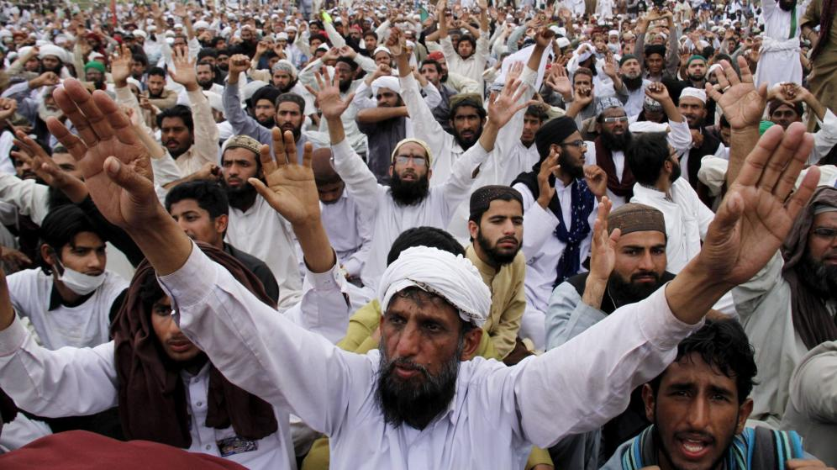
3. Los neofundamentalistas.
Son un movimiento surgido del islamismo pero que conjuga los planteamientos originales de éste con los tradicionales del fundamentalismo. Son sus características:
Son, como el islamismo, un movimiento político. En general, tiene su origen en el ala más radical de éste, y suele citarse como una de las razones de su aparición el diferente nivel cultural de su militancia: si en los partidos islamistas el perfil del militante es urbano y universitario, con dirigentes de media o alta cualificación profesional, en las organiza-ciones neofundamentalistas abunda la militancia procedente de las áreas periféricas y paupérrimas de las grandes ciudades, aún muy conectadas al campo y atraídas hacia estas organizaciones a menudo a causa de su sistema de ayuda social.
Es una militancia, por tanto, imbuida de una educación tradicional y fundamentalista, aunque recelosa del establishment de ulemas vinculado al poder. Conjugan aspectos innovadores (islamistas) como el ijtihad con interpretaciones tradicionalistas. En la práctica, ello se traduce en que no reconocen a los ulemas oficiales, pero a menudo se convierten ellos mismos en ulemas autoproclamados, con escasa formación en materia religiosa pero con un poder absoluto a la hora de emitir fatwas. Son extremadamente reacios a la participación de las mujeres en lo público. En general, sus planteamientos suelen ser de un fundamentalismo extremo y de una excasa armazón teórica.
Derivado de lo anterior, practican constantemente el takfir o anatema, es decir, decretan que tal persona (generalmente quienes se oponen abiertamente a ellos, así como miembros del Gobierno o de las fuerzas de seguridad) no es musulmana sino enemiga del islam, y es por tanto lícita cualquier violencia que se ejerza contra ella. El anatema es un paso que no suelen dar ni los ulemas más fundamentalistas, ni tampoco los islamistas.
En general, los neofundamentalistas son movimientos muy polarizados en torno a líderes carismáticos, y con discursos y prácticas que a menudo escandalizan tanto a fundamentalistas como a islamistas.
Los neofundamentalistas son los movimientos más conocidos en occidente, ya que a esta corriente pertenecen grupos como los talibán, Al-Qaeda, el FIS argelino, Estado Islámico ó Boko Haram.

Interpretación de los textos religiosos. La enseñanza del Corán.
Los musulmanes mantienen la creencia de que el Corán fue dictado por Alá, a través del arcángel Gabriel, a Mahoma, y que el texto actual del Corán es idéntico al que Mahoma recibió. Tradicionalmente, el Islam ha enseñado también que la correcta interpretación del Corán debe basarse únicamente en el mismo Corán y en las Sunas (las recopilaciones orales de las enseñanzas y prácticas de Mahoma). Esto excluye la tradición, la práctica popular e incluso cualquier clase de razonamiento externo.
Una de las interpretaciones más antiguas en la que se basa el fundamentalismo islámico puede encontrarse en la leyenda de Al-Khidr, en la que este mítico personaje fue cuestio-nado por Moisés sin comprender sus aparentes actitudes irracionales, y olvidar que Khidr poseía un conocimiento superior emanado directamente de Alá.
Igual que los seguidores de otros movimientos fundamentalistas, los fundamentalistas islámicos sostienen que los problemas del mundo provienen de las influencias seculares. Es más, el camino a la paz y la justicia en el mundo se basa en el retorno al mensaje original de la fe, combinado con un rechazo sistemático de todas las Bid'ah ("innovacio-nes") y tradiciones anti-islámicas.
.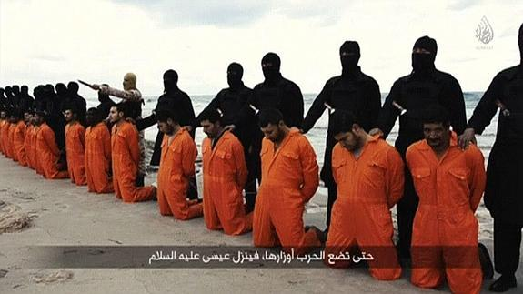
Fanatismo salvaje IS

Los grupos que abogan por el islamismo responden invariablemente a una compleja situación sociopolítica, con profundas raíces en el entorno local. Ante la existencia de numerosos regímenes corruptos y no democráticos extendidos por todo el mundo musulmán, no es sorprendente que durante gran parte del siglo XX la forma dominante de disensión política en esto países fuera el Marxismo. Sin embargo, el fin de la URSS y de la guerra fría desacreditaron para algunos, y especialmente de cara a la propaganda y medios de prensa liberales, enormemente las ideologías de izquierdas y en particular el marxismo; el vacío político que ello generó en el ideario colectivo de un importante sector de la sociedad más o menos imbuido por el mensaje dominante de descrédito a la izquierda, reforzó a los partidos islámicos.

6 Los nuevos lenguajes del siglo XX
Basta un breve repaso de los principales elementos de vida que han sido inventados y puestos en funcionamiento a lo largo del siglo XX pasa entender por qué este siglo ha sido un torbellino de transformaciones y de progresos como ninguno otro lo fue en la Historia pasada.
Basta una veintena de esos hechos o campos inventivos, y pensar en la consecuencia de su ausencia, para que quede patente el poder transformante del siglo reflejado en los inventos humanos:
Generalización del ferrocarril, llegando hasta los carriles y sistemas de alta velocidad a finales del siglo, con trenes en competencia con el avión, es decir capacidad para circular a los 500 y 600 Kms/hora

Invención de las aerolíneas el uso de miles y miles de vuelos diarios con millones diarios de pasajeros.

Llegada de la electricidad a las ciudades.

Creación y desarrollo de la electrónica: el teléfono, la radio, la televisión, el fax, el transistor, los circuito integrados, el láser, las computadoras e Internet.

Creación de las armas nucleares, aunque solo una vez se usaron (Hirosima 6 Agosto 1945 y Nagasaki, el día 9.

Conquista del espacio: vuelo espacial y primer alunizaje humano en 1969 y ya en funcionamiento varios miles satélites artificiales circulando por el espacio

Desarrollo de electrodomésticos: lavadora, refrigerador, horno, horno eléctrico, cocina eléctrica, horno microondas, aire acondicionado...

Agua corriente en un alto porcentaje de casas del primer mundo.

Extensión del alcantarillado de las ciudades y los sistemas de depuración de las aguas para uso doméstico.

Enunciación de la teoría de la relatividad y del modelo cosmológico del Big Bang.

Desarrollo de la mecánica cuántica y de la física de partículas.

El teléfono móvil en sus diversos modelos y capacidades, usados diariamente para varios miles de de millones en todos los países

Descubrimiento de los antibióticos, los anticonceptivos, el trasplante de órganos y avances en clonación.

Los transplantes de órganos en medicina y el control del rechazo en los receptores

Descripción de la estructura química del ADN y desarrollo de la biología molecular
El progresivo empleo de las energías alternativas o energías limpias
El uso progresivo de drones en la industria, y su uso para la represión de delincuentes y para mensajería inmediata y cómoda
La identificación de los miles de genes de cada especie viva, de modo que se puedan explicar y prevenir multitud de efectos posteriores a la gestación
La exploración y el mejor conocimiento del Universo con los potentes telescopios estables en diversos puntos de la tierra y con los que circulan en la estratosfera como el Hubble, el más famoso
El conocimiento de la estructura de la materia, mediante el análisis de las partículas subatómicas
La hibernación de elementos orgánicos y tejidos o productos corporales y el posible uso de los mismos mucho tiempo después, como cuando se mantiene el esperma para una póstuma fecundación con él según voluntad de un difunto o de quien tenga derecho a reclamarlo.
Los instrumentos son objetos que están fuera del sujeto que se pregunta. Los lenguajes son sistemas de creación y negociación de significado que presuponen relación activa entre sujetos, entre sujeto y mundo, entre sujeto y estructuras del lenguaje y entre éstas y la realidad.

La diferencia es cualitativa y substancial. El cambio de interés supone un paso adelante y denota una aceptación implícita de que la Iglesia se debe preguntar sobre su propio quehacer comunicativo, es decir, sobre la sustancia misma de su actuar en el mundo. Por tanto, por el momento no nos vamos a preocupar por el uso instrumental que la Iglesia haga de las herramientas y tecnologías nuevas, sino de los cambios cualitativos que supone asumir con responsabilidad las inquietudes sobre el lenguaje.

Son interesantes las ideas de Jerome Bruner sobre las modalidades del pensamiento, de Northrop Frye, quien habla de las tres eras el lenguaje; y las refle-xiones de Darley sobre la cultura audiovisual tradicional y la cultura audiovisual contemporánea.

El lenguaje de los tiempos presentes, desde el siglo XX, viene a ser el Lenguaje demótico, descriptivo. La tercera era del lenguaje está centrada en el mundo objetivo natu-ral que es el que da la pauta de lo que es la realidad.
Lo percibimos a través de los sentidos; las palabras son instrumentos de reflexión. La palabra se alora porque corresponde al objeto-en-la-naturaleza, porque lo describe. Con un pensamiento así no es difícil concluir en la imposibilidad de la metafísica. Locke podría ser presentado como uno de los primeros filósofos occidentales representantes de esta época el lenguaje. Así entendida la realidad, el lenguaje es eminentemente descriptivo de lo que existe en la naturaleza, en el mundo.
Una estructura mental es verdadera si corresponde al mundo objetivo. El criterio de verdad, pues, está ligado a una correspondencia externa, más que a una consistencia interna, lógica, de la argumentación.
La ciencia hoy está basada en la observación inductiva, observación que trata de distinguir lo ilusorio de lo que realmente está-allí. El problema de ilusión vs. realidad se convierte, pues, en esencial en esta tercera fase del lenguaje.
Para Copérnico la salida del sol se convierte en ilusión. Salida y puesta de sol son metáforas útiles, pero al fin y al cabo, sólo metáforas. Este lenguaje de tercera fase, demótico, descriptivo es, sin duda, el que prima en nuestro mundo occidental. Hay, sin embargo, signos de que, de alguna manera, el ciclo se cierra y nos preparamos ara una nueva fase metafórica: la materia, parámetro definitivo de lo que llamamos objetividad científica, no es más que trazos de procesos de energía.
Bruner y Frye aportan ideas coincidentes sobre el lenguaje centrado en el concepto, la lógica y el silogismo. Al aplicar las ideas de ambos a la acción de la Iglesia en este inicio de siglo, podemos encontrar pistas esclarecedoras.
Para que esto se haga realidad necesitamos un escenario concreto e iluminado donde plantar esas ideas, y unos actores concretos que se muevan y vivan de acuerdo con sus propias características.
